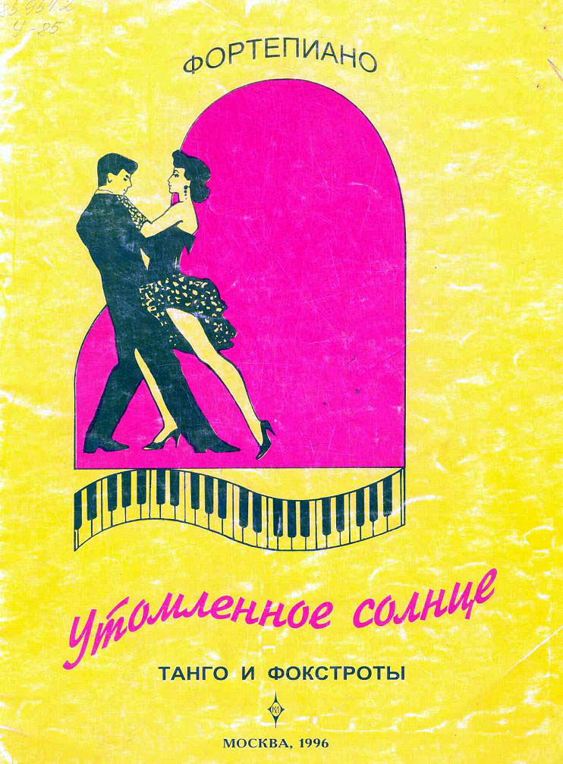

ФОРТЕПИАНО
ТАНГО И ФОКСТРОТЫ
Составители Н.А.МИХАЛЕВСКАЯ, И.А.ПАРСАМОВА

СОДЕРЖАНИЕ
Е. Петербургский УТОМЛЁННОЕ СОЛНЦЕ 3
Аноним БАРБАРА
Обработка Н. Михалевс ко й 5
М. Николаевский МИСС ЭВЕЛИН 8
Аноним ДОЖДЬ ИДЁТ 10
М.Блантер ДЖОН ГРЭЙ 12
О. Строк ЛУННАЯ РАПСОДИЯ 14
А. Цфасман ФОКСТРОТ 16
Аноним О, МОЙ МАЛЬЧИК
Обработка И. Парсамовой 18
Ю. Милютин ШУМИТ НОЧНОЙ МАРСЕЛЬ 20
Дж. Гершвин ЛЮБИМЫЙ МОЙ 21
М. Блантер СПРИНТ ШИММИ 24
Аноним СЕРДИТЬСЯ НЕ НАДО
Обработка Н. Михалевской 26
Дж. Гершвин О, БУДЬТЕ ДОБРЫ! 28
С. Жак АНДРЮША 30
Аноним СПИ, МОЁ СЕРДЦЕ
Обработка И. Парсамовой 32
Дж. Гершвин ГРЯНЬ, ОРКЕСТР! 34
О. Строк О, ЭТИ ЧЁРНЫЕ ГЛАЗА 36
Из репертуара П. Лещенко САША 38
Аноним ТАНГО
Обработка Н. Михалевской 40
Дж. Гершвин ОСТРЫЙ РИТМ 42
Н. Бродский ТАНГО ИЗ КИНОФИЛЬМА "ПЕТЕР"
Обработка И. Парсамовой 44

УТОМЛЁННОЕ СОЛНЦЕ
Танго
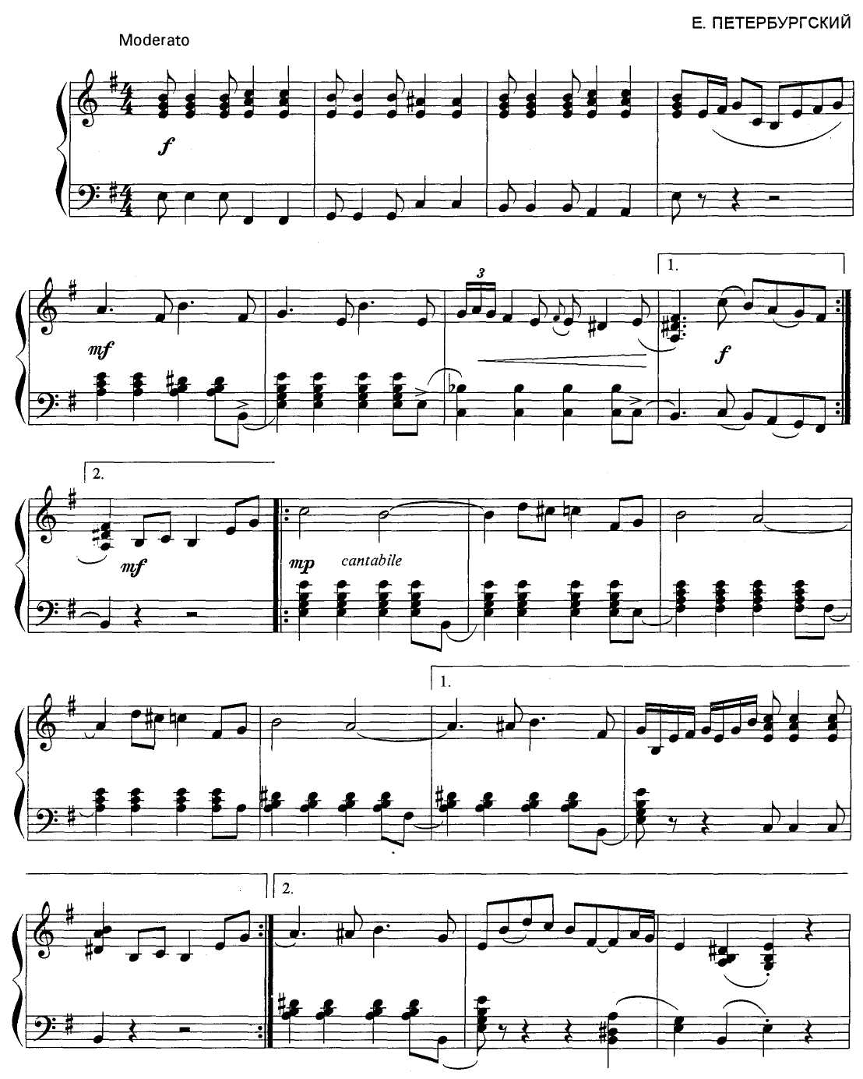

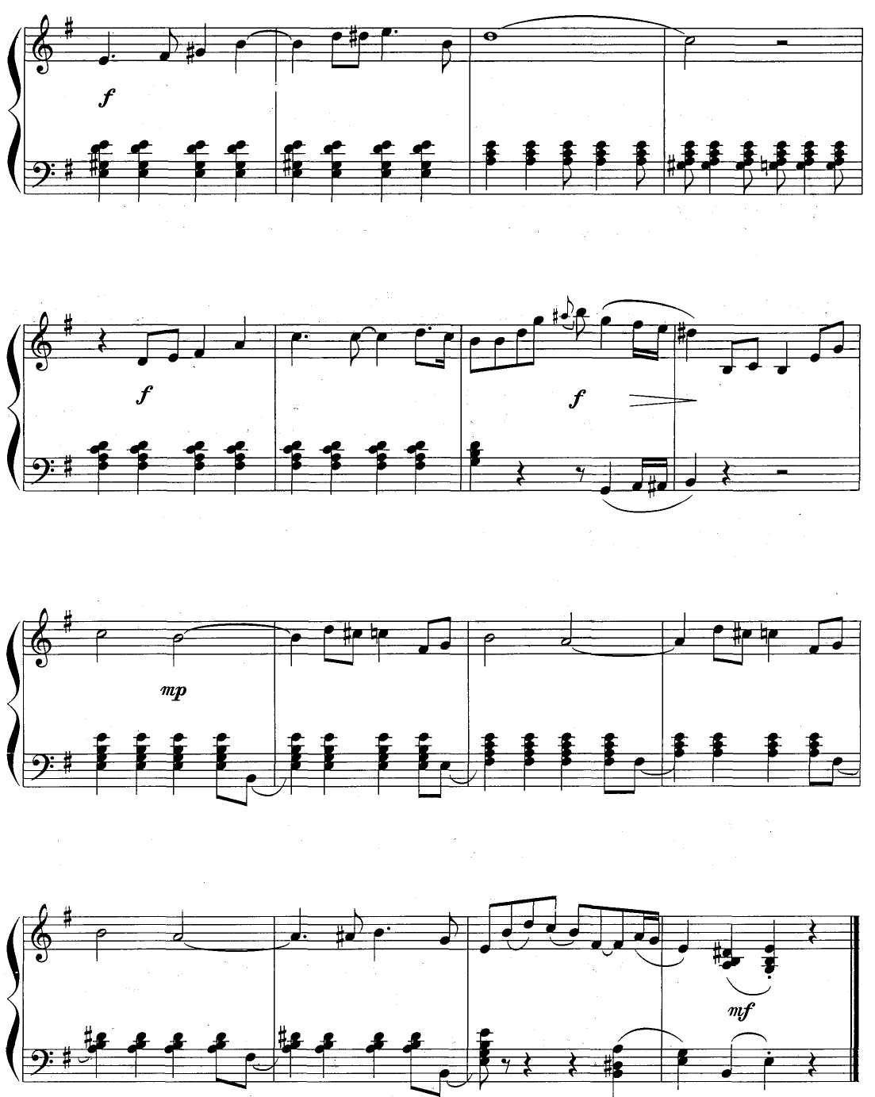
БАРБАРА

Фокстрот
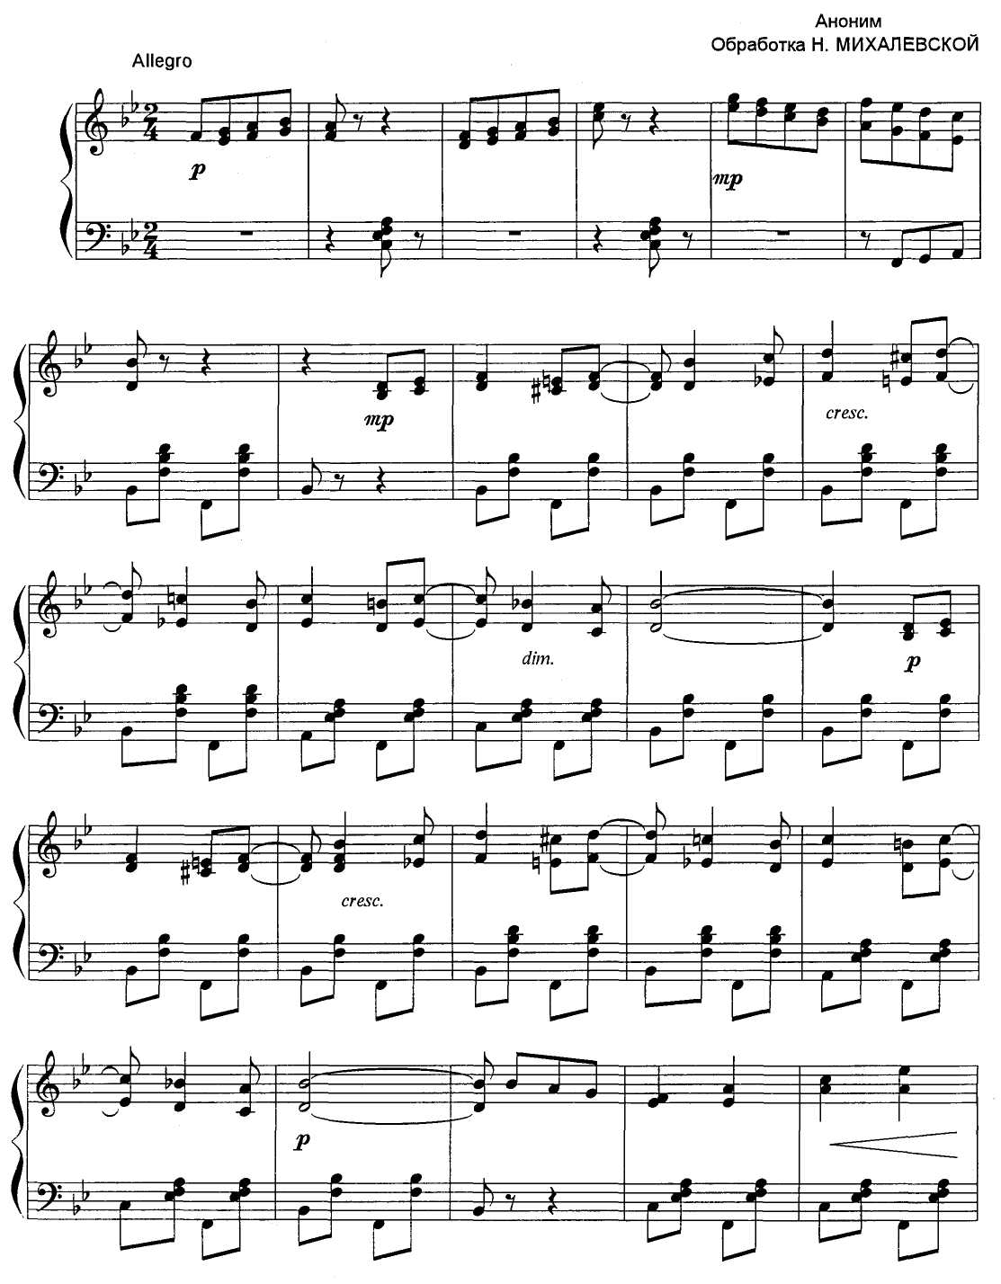
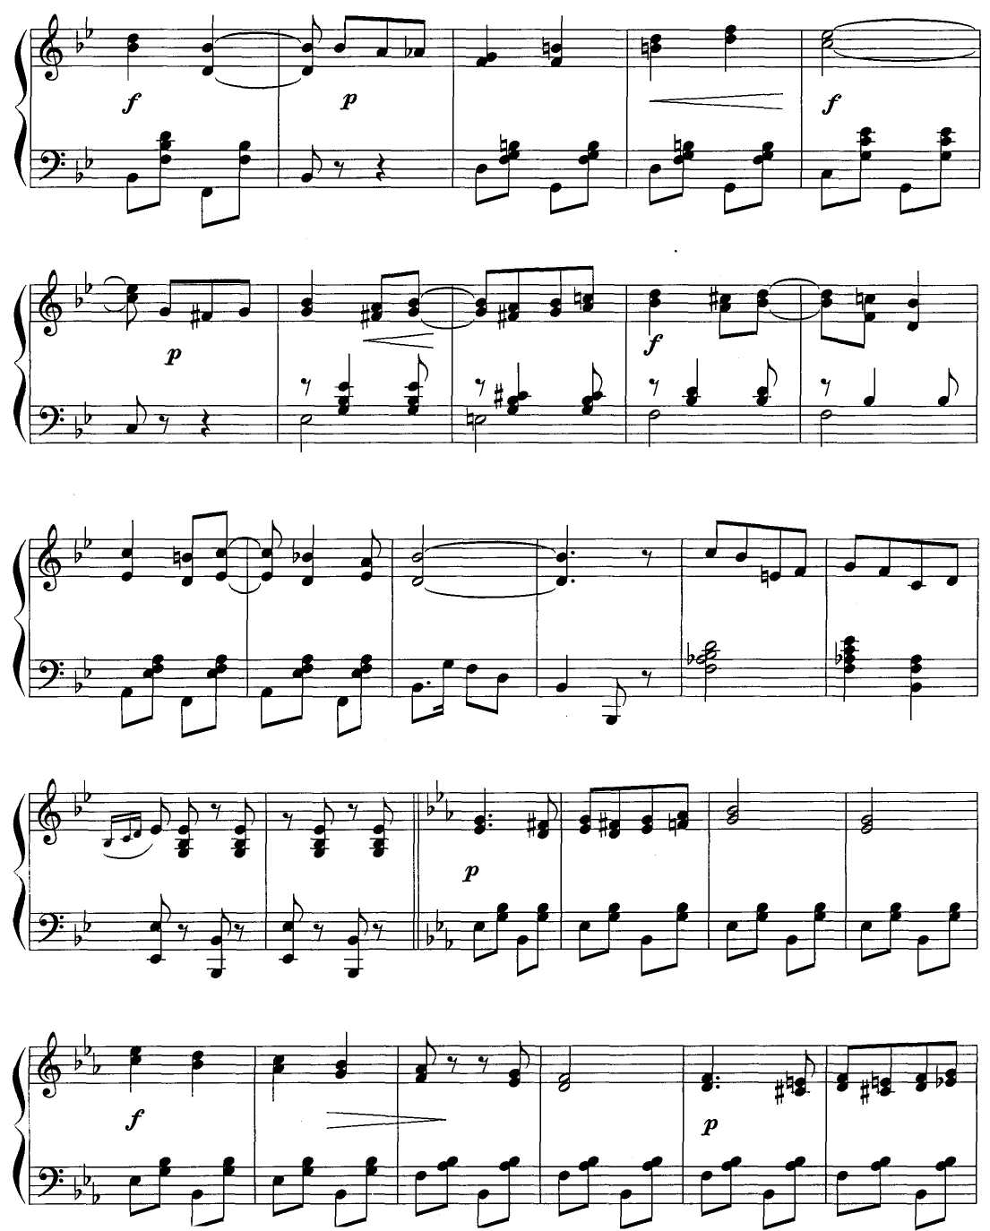

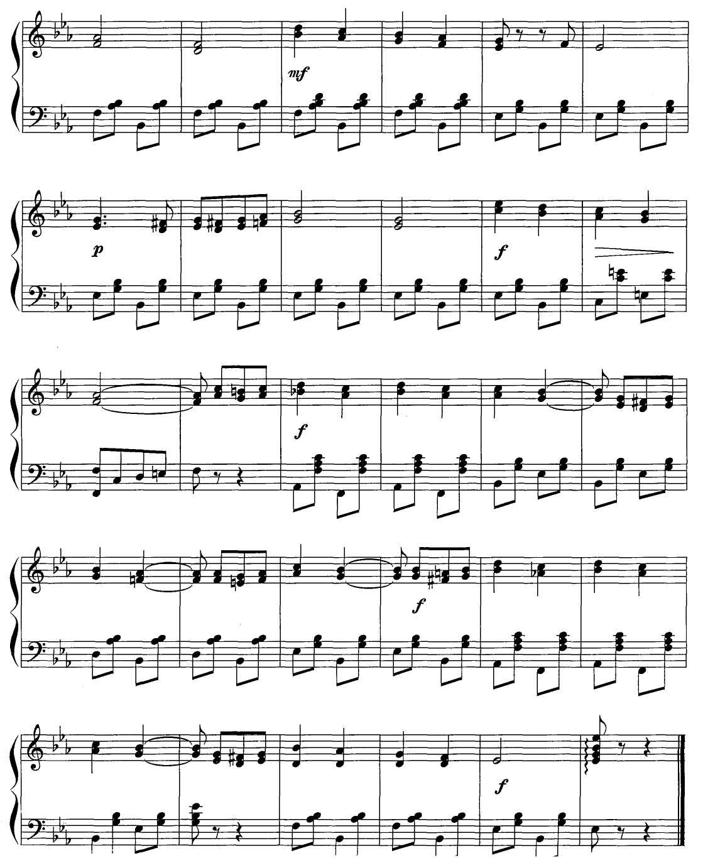
Allegro

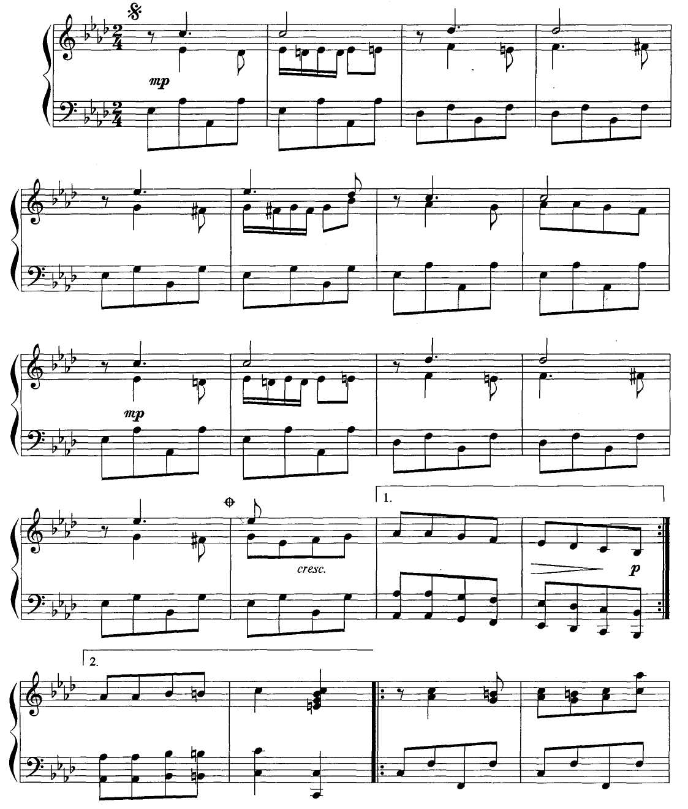
МИСС ЭВЕЛИН
Фокстрот
М. НИКОЛАЕВСКИЙ
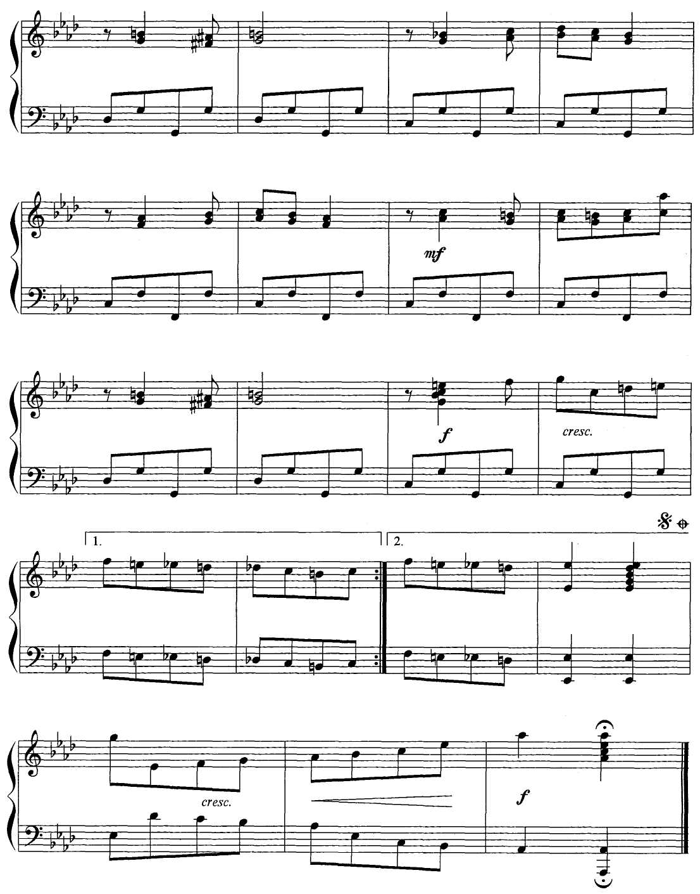
ДОЖДЬ ИДЁТ

Танго

WSoderato
Аноним

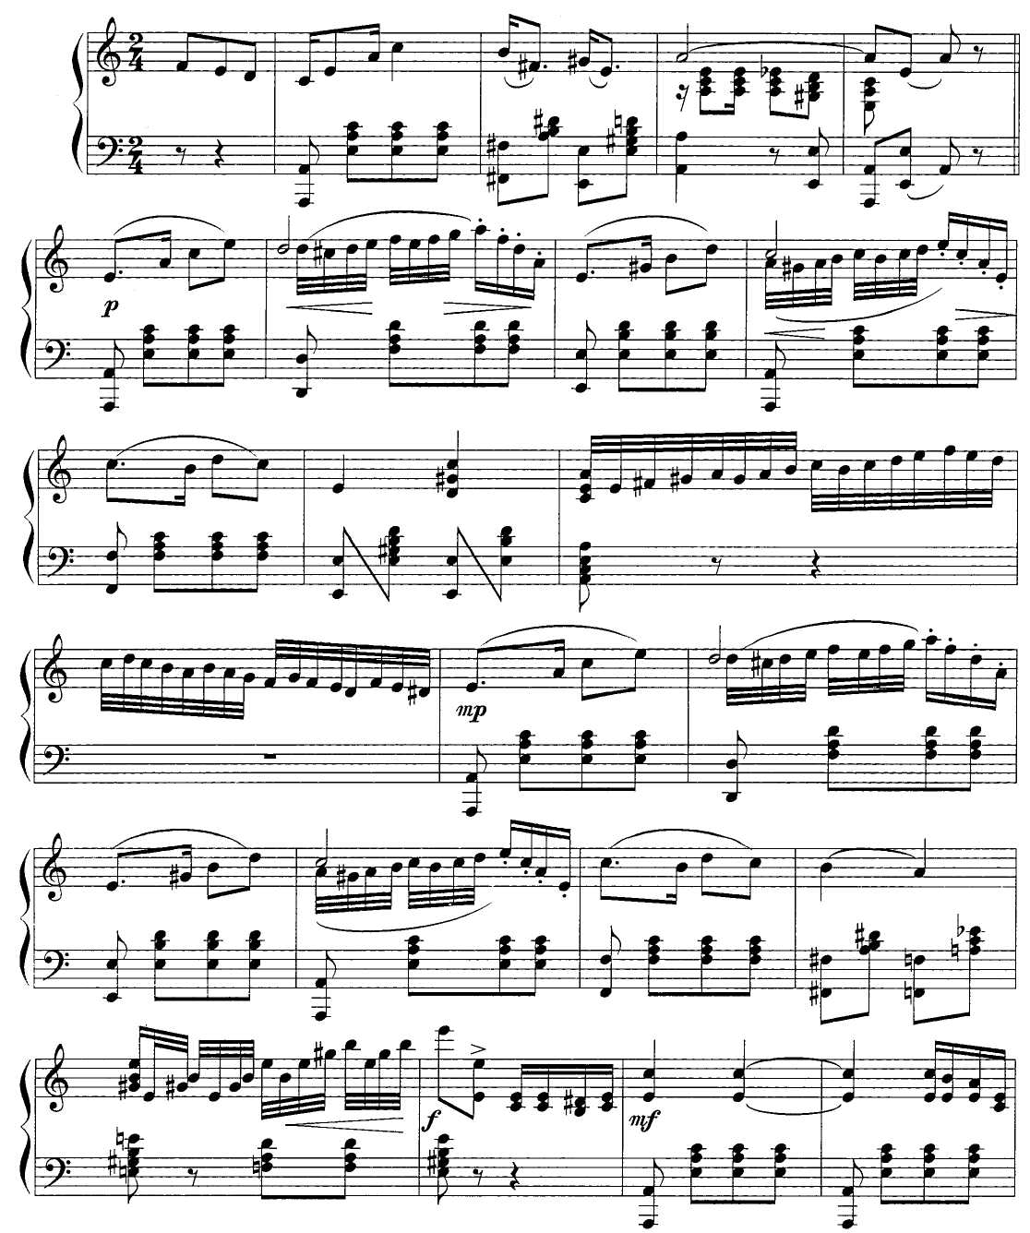

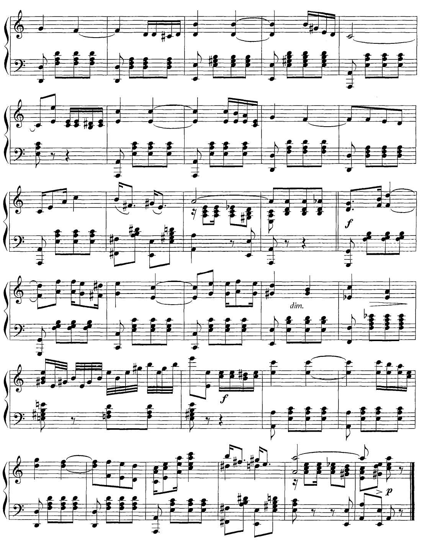
Леониду Сигизмупдовичу Г УБЕР У

ДЖОН ГРЭЙ
Фокстрот
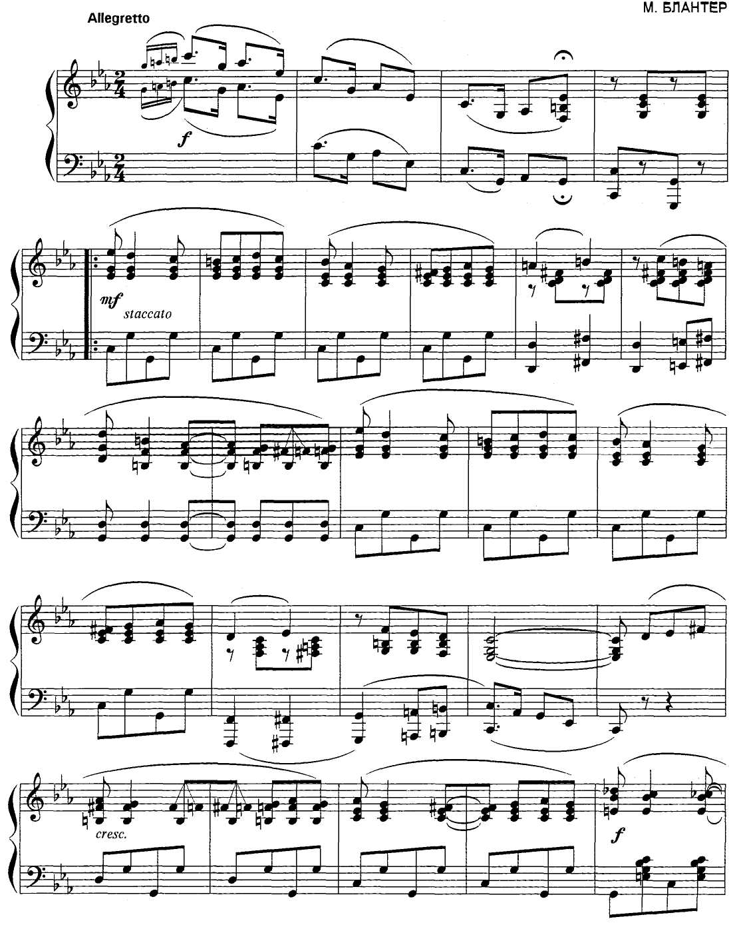

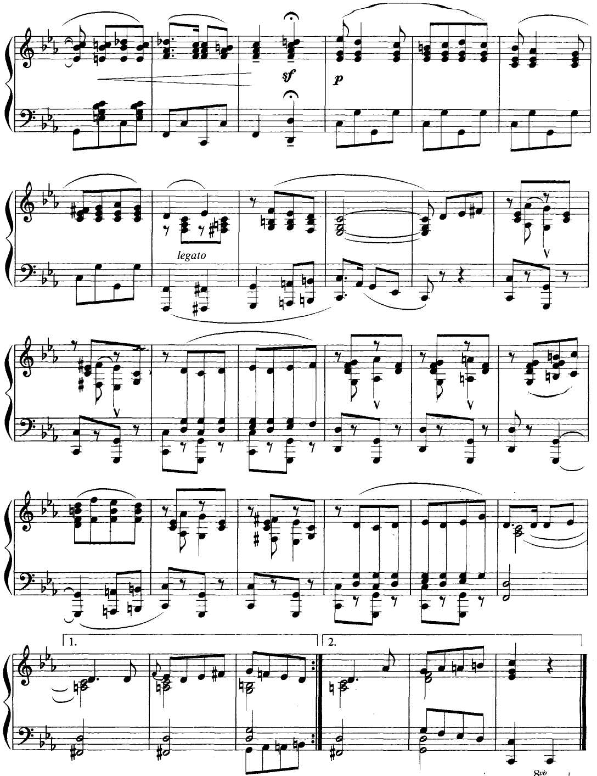
ЛУННАЯ РАПСОДИЯ

Танго
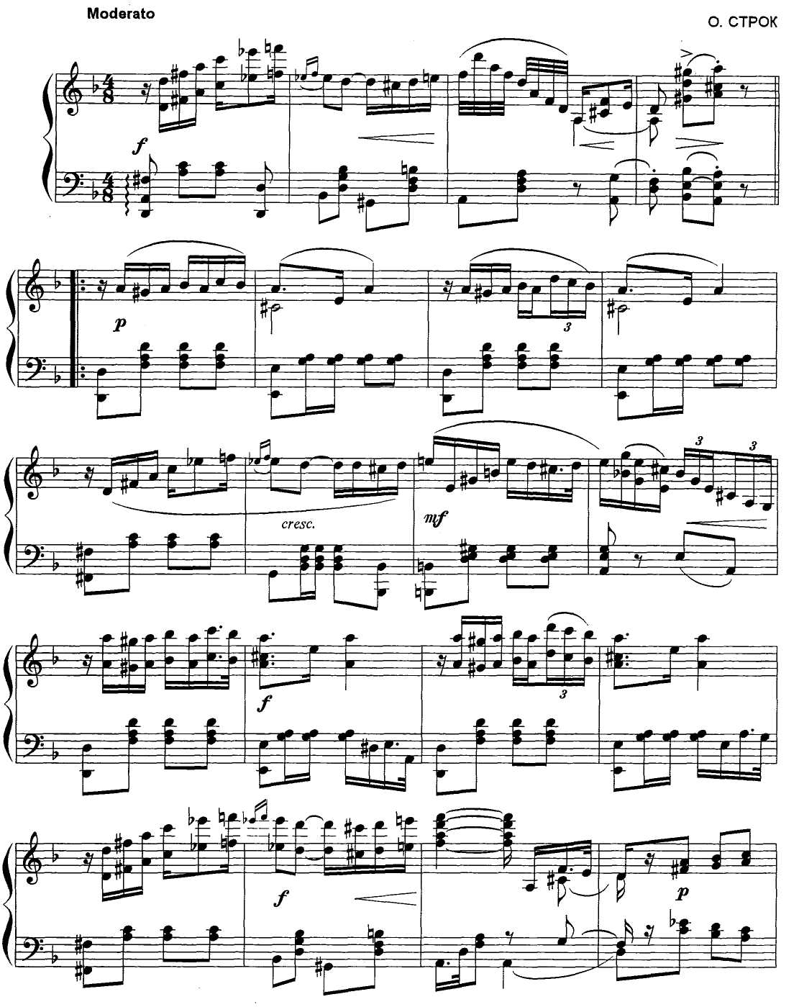
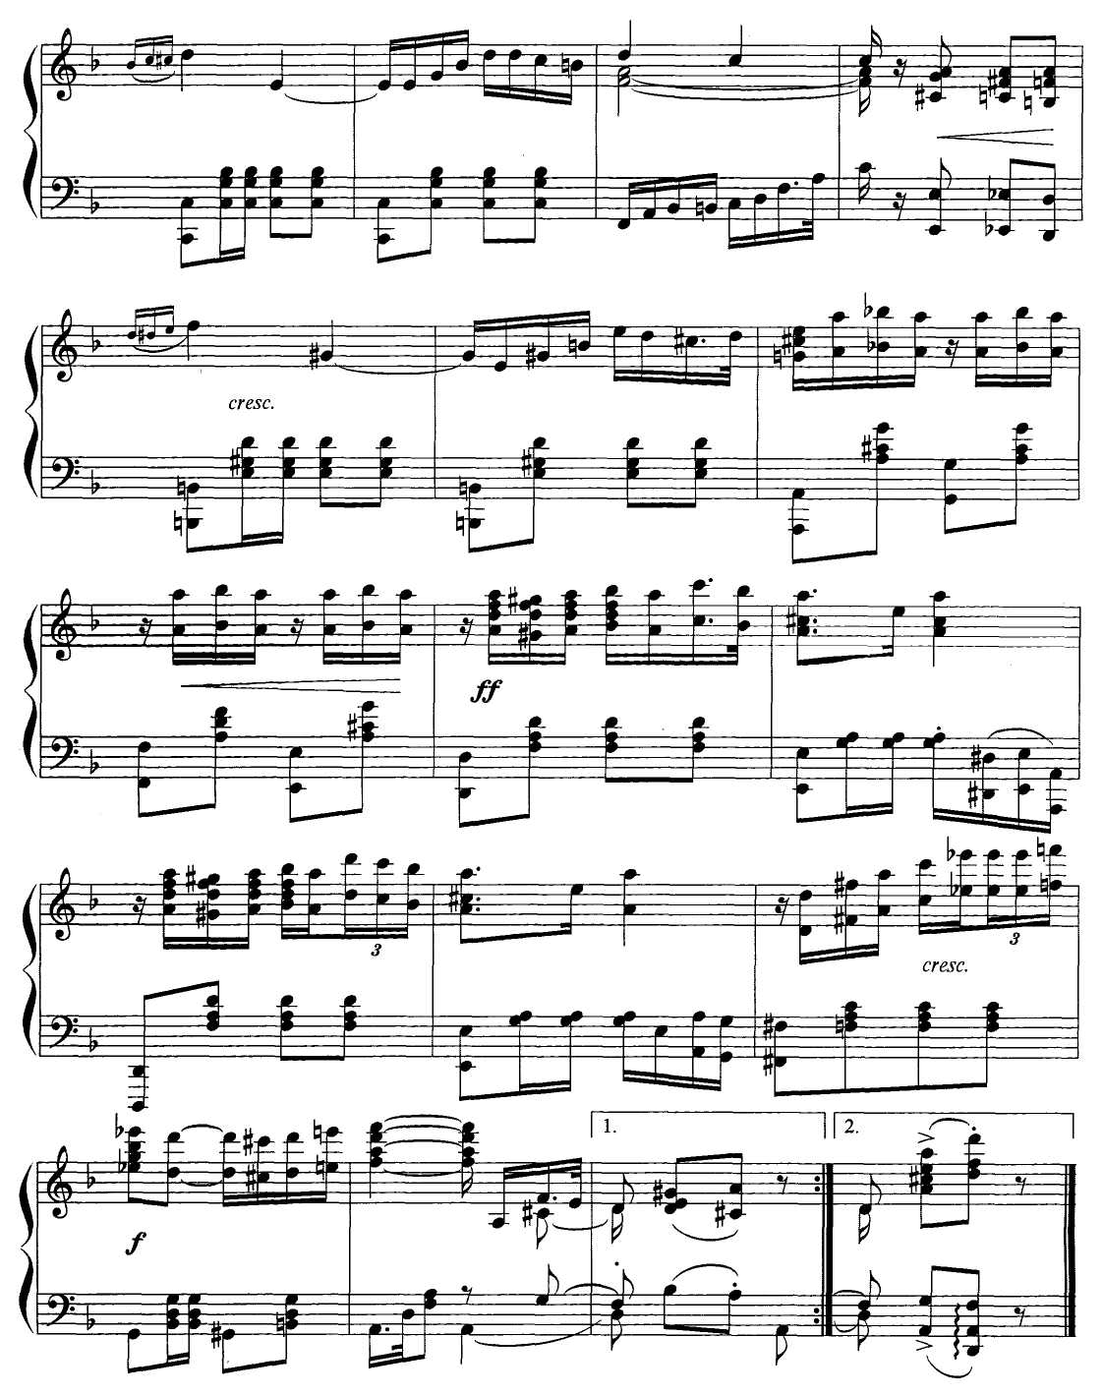
ФОКСТРОТ

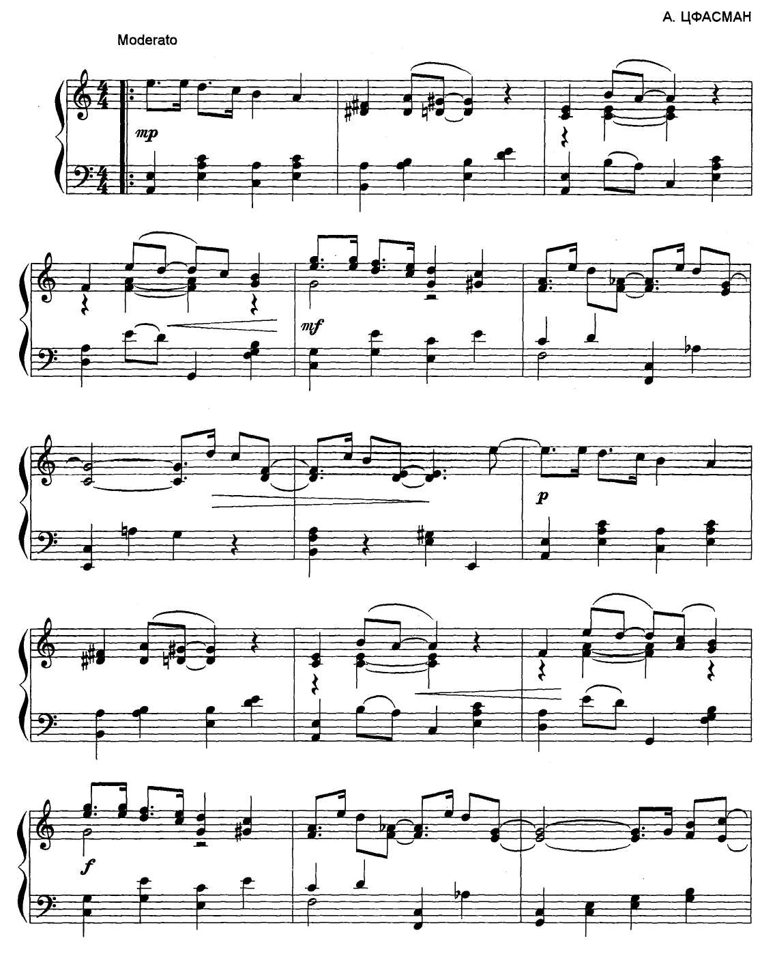
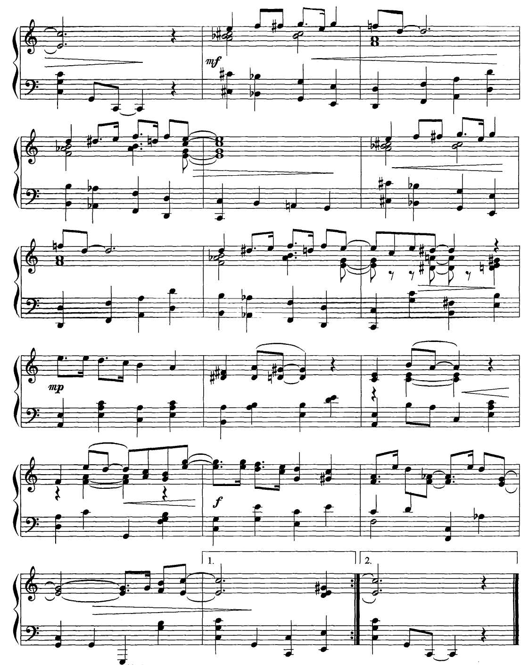
О, МОЙ МАЛЬЧИК

Фокстрот
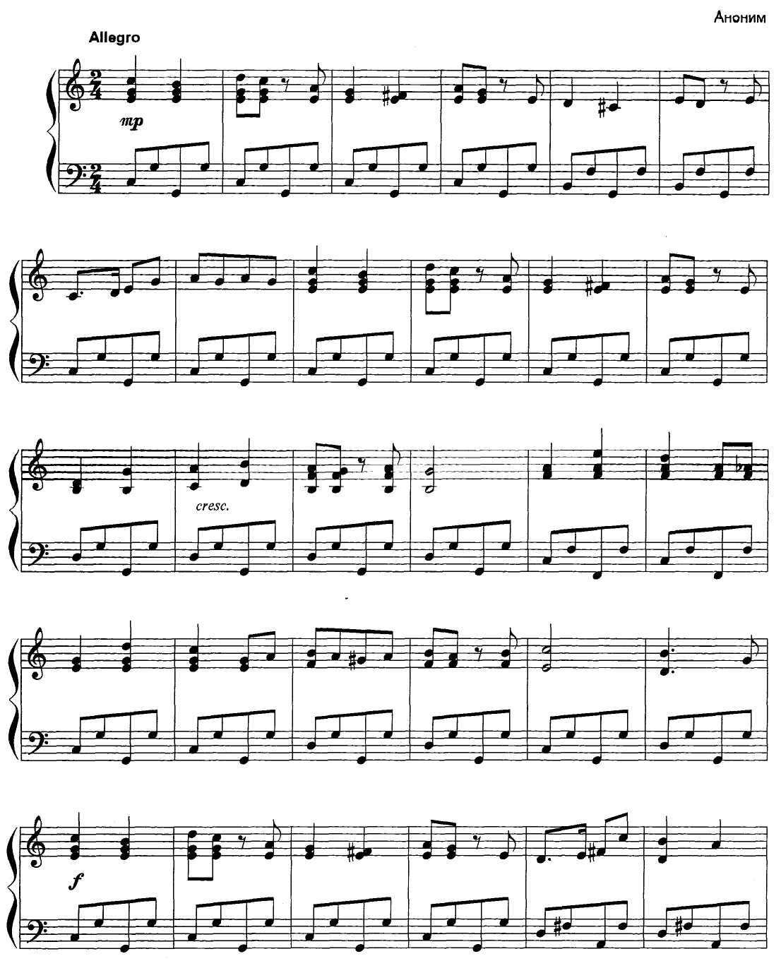
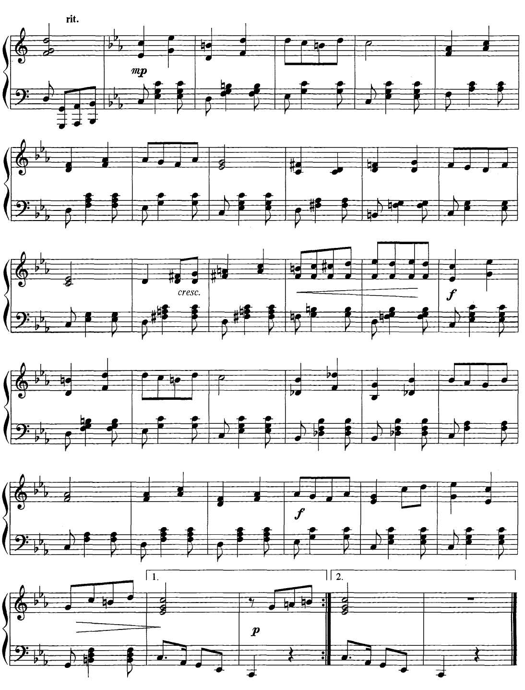
ШУМИТ НОЧНОЙ МАРСЕЛЬ

Фокстрот
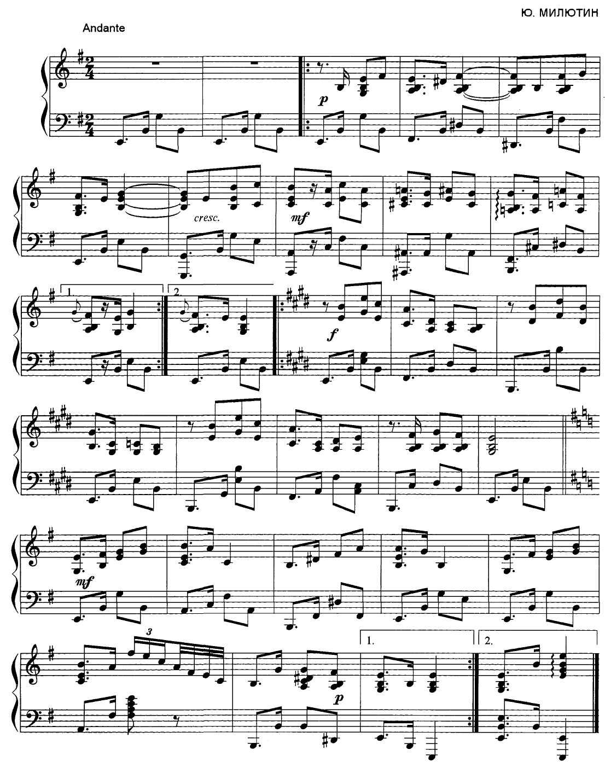
ЛЮБИМЫЙ МОЙ
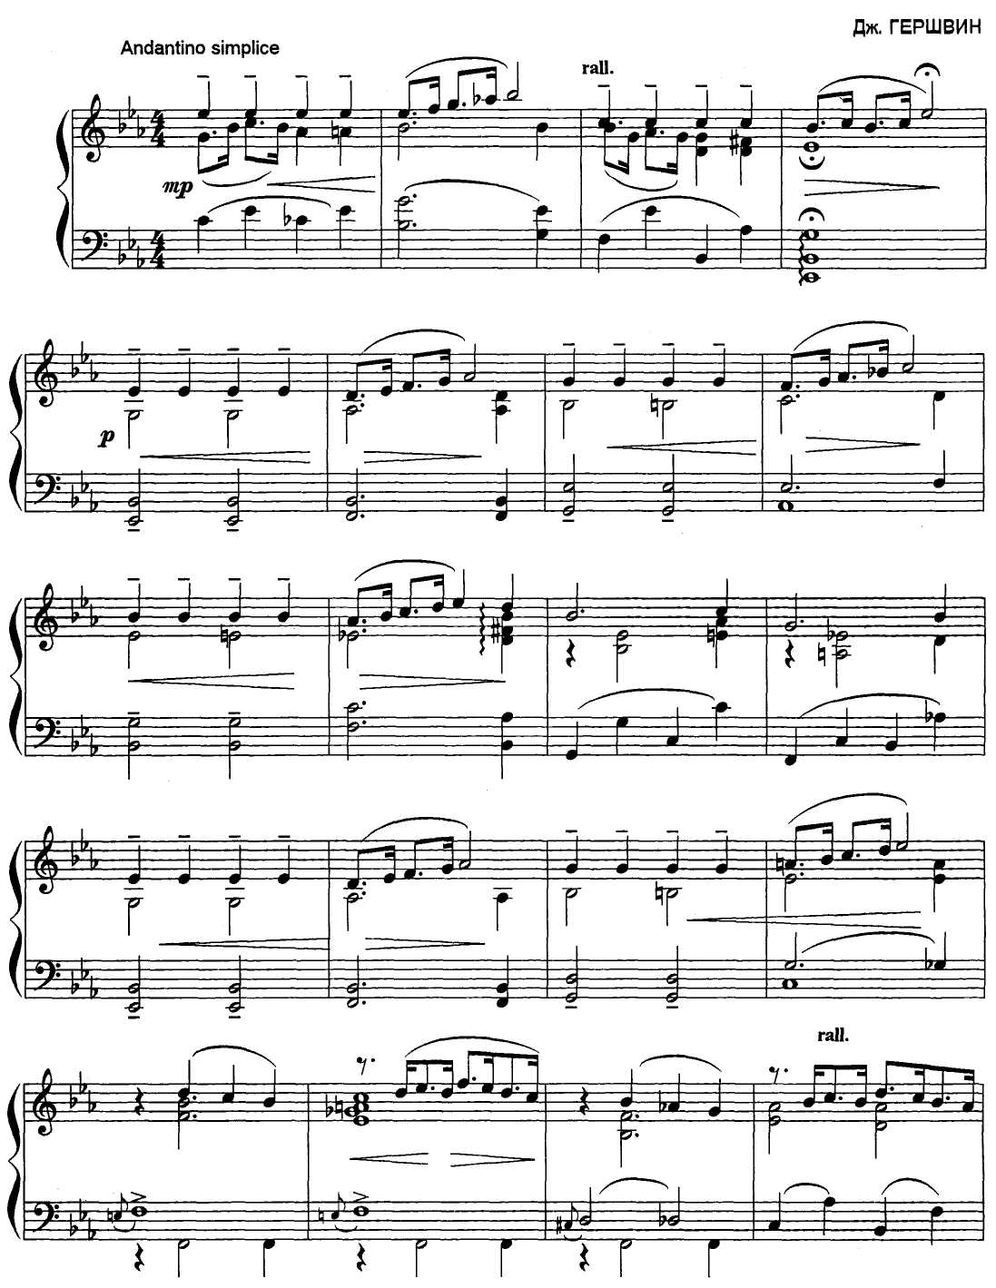
Липе Юрьевне БРИК
СПРИНТ ШИММИ
fhni/гтппт
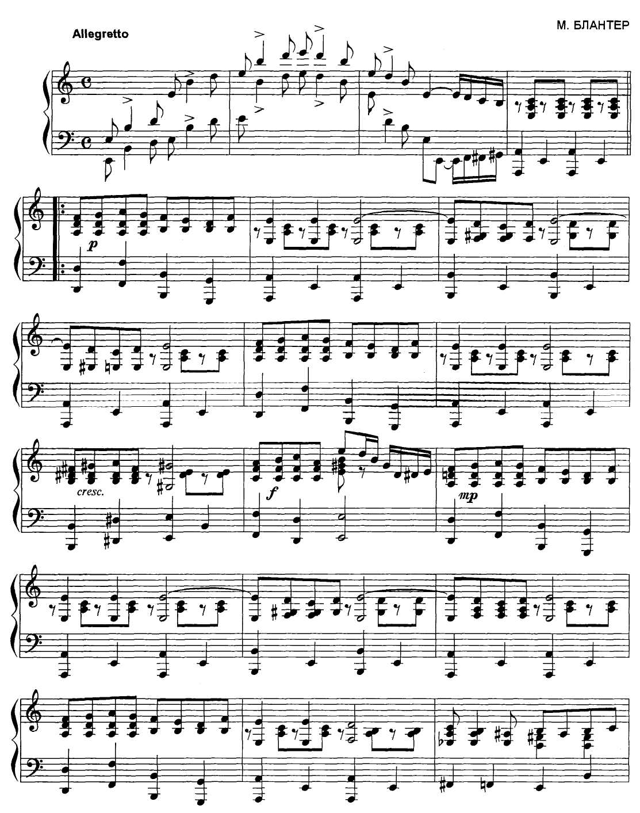
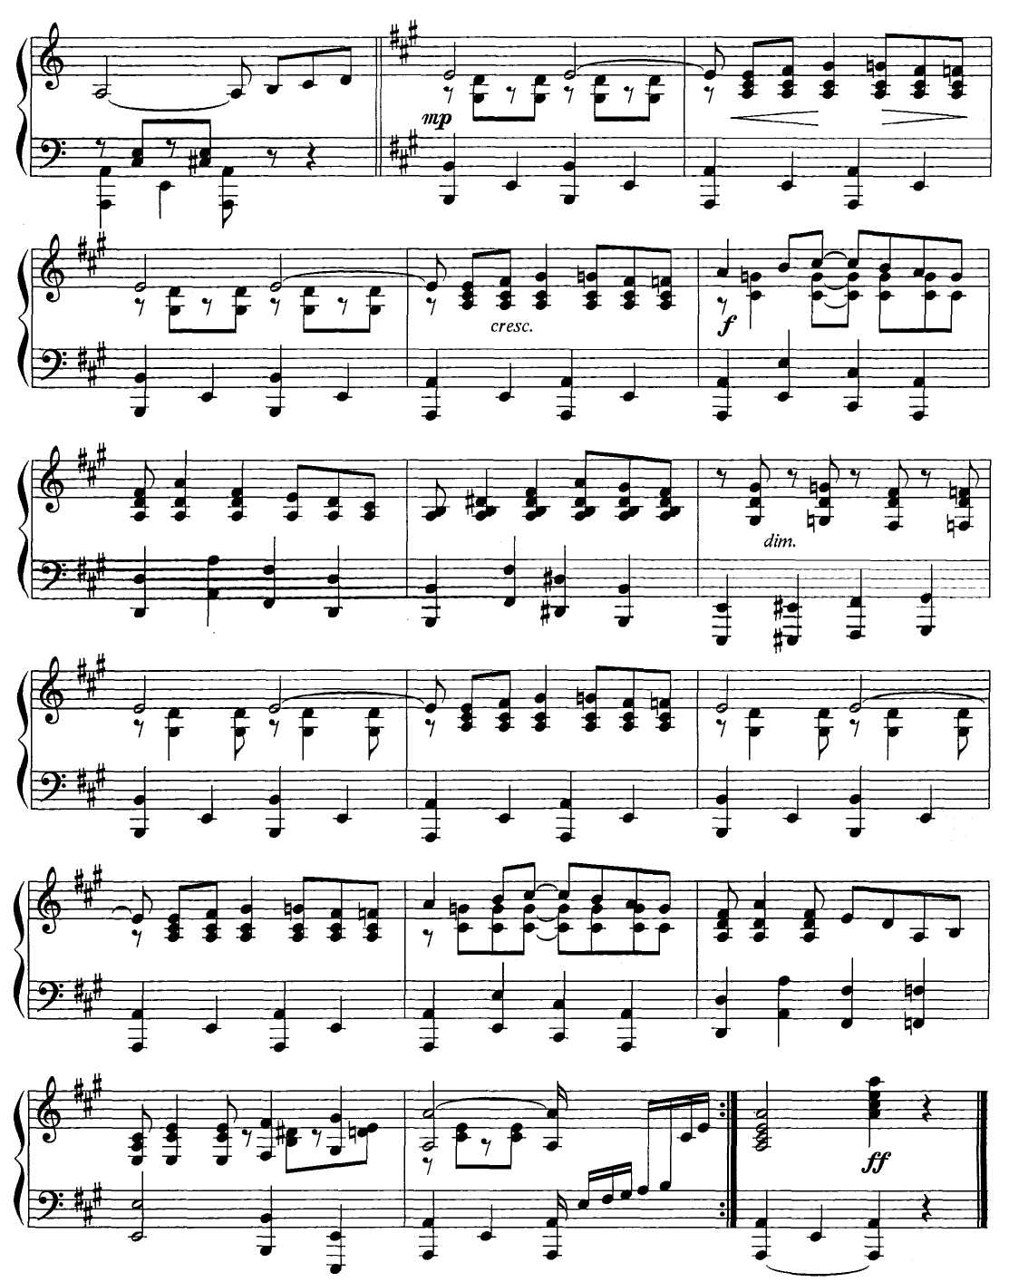
СЕРДИТЬСЯ НЕ НАДО

Танго
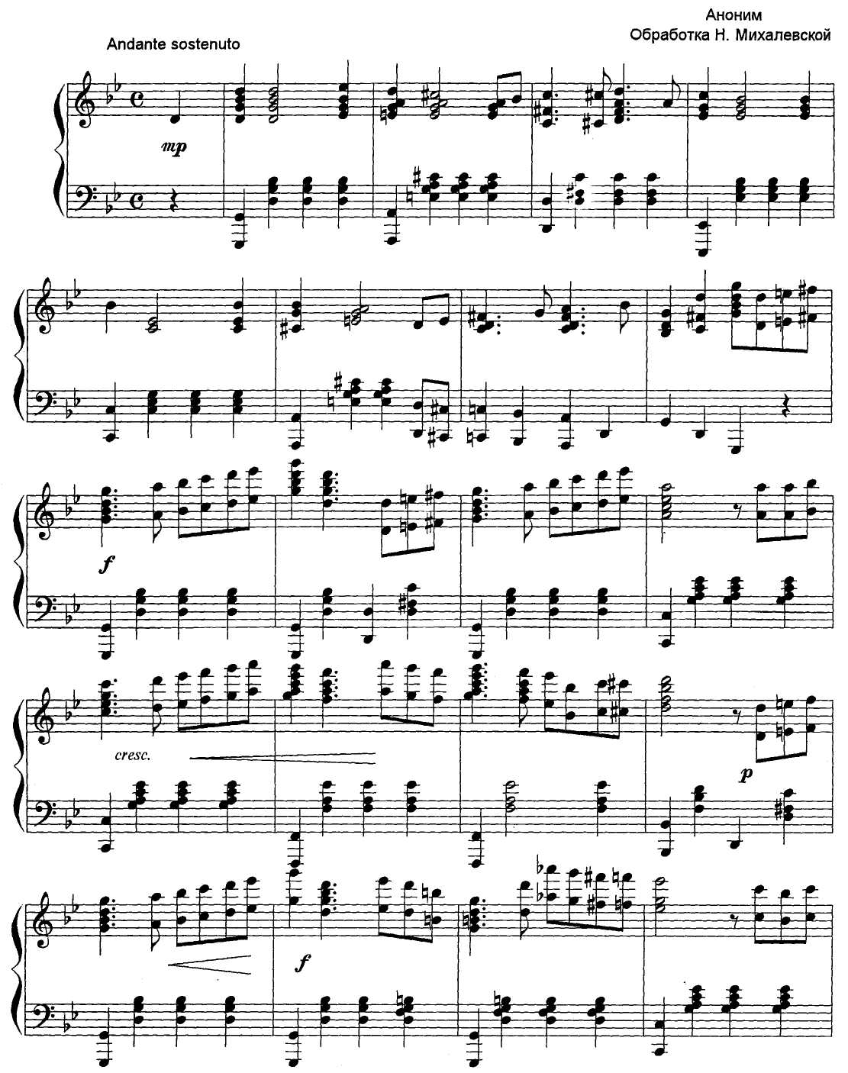
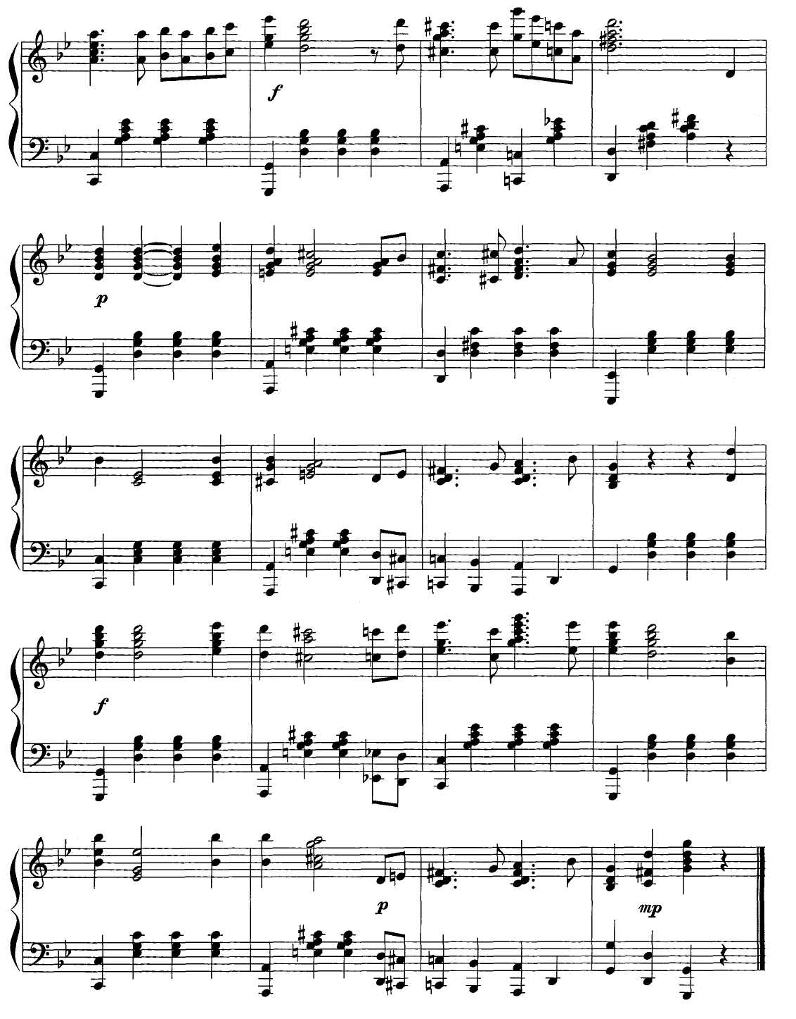
О, БУДЬТЕ ДОБРЫ!

Фокстрот
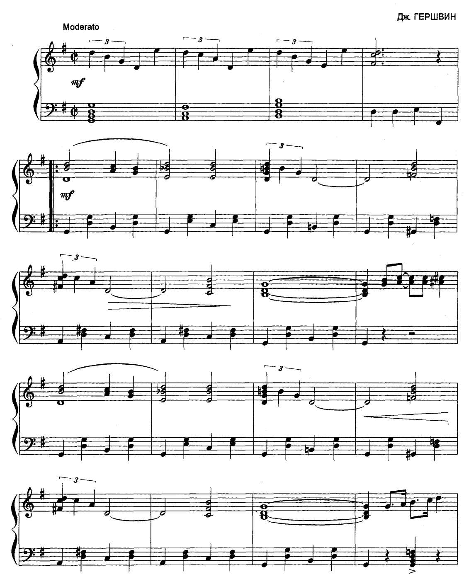
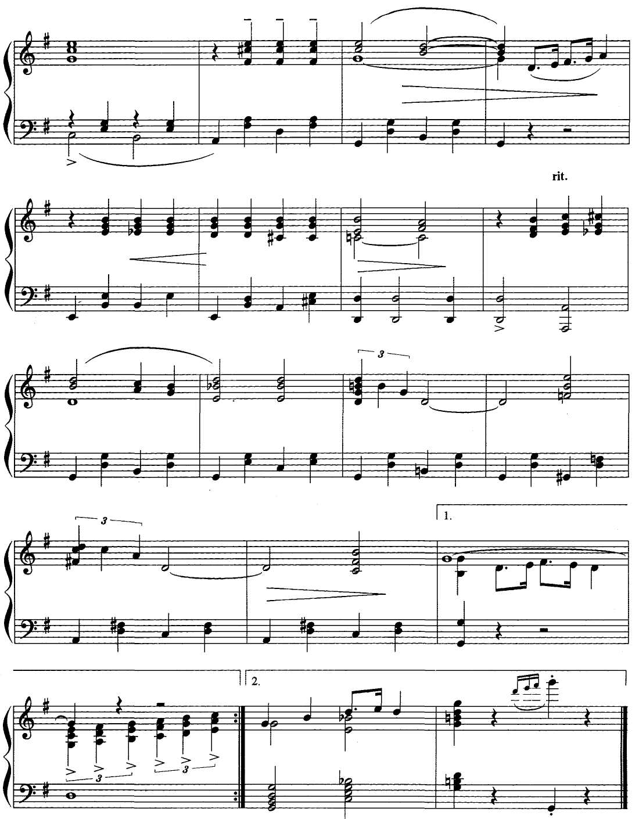

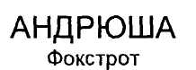
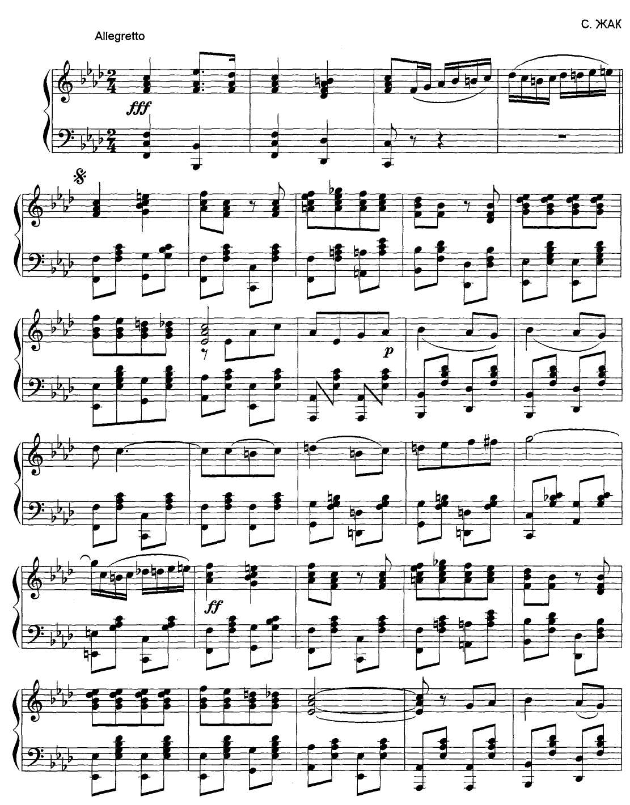

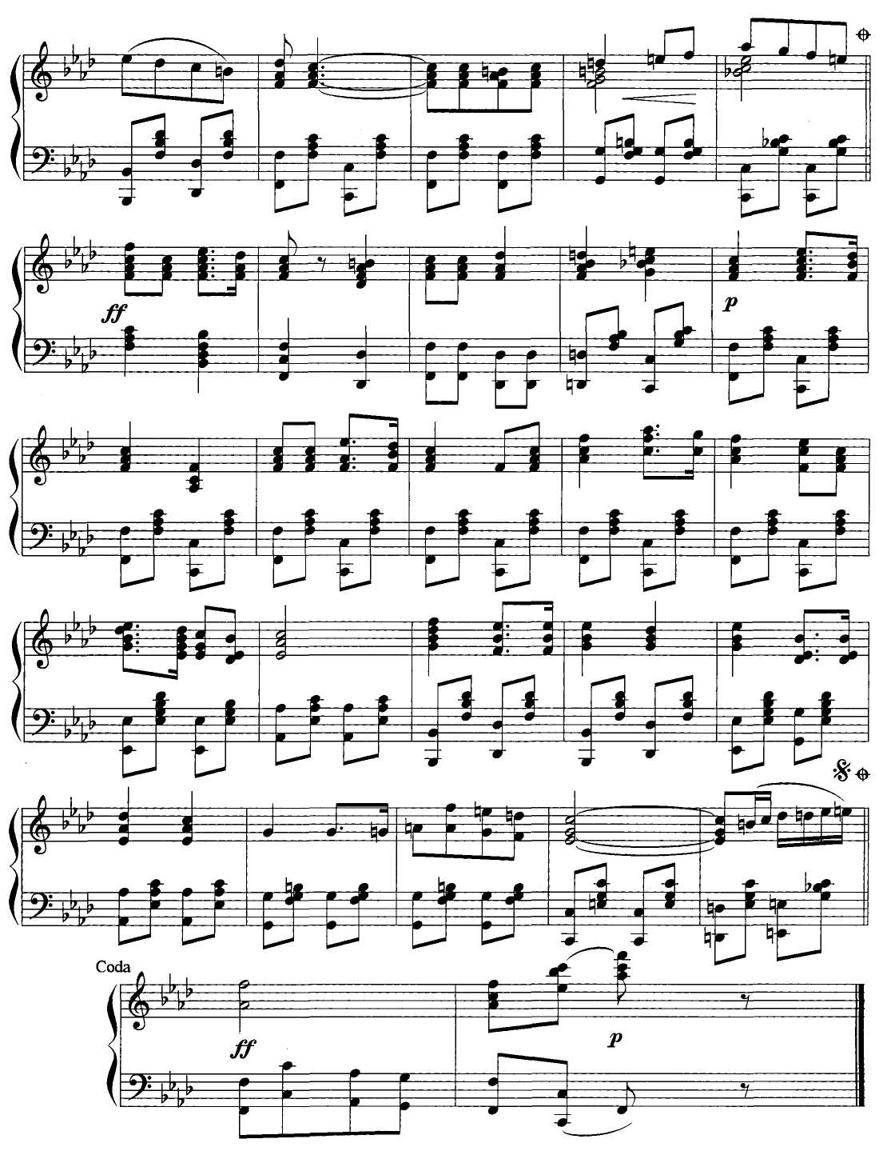
СПИ, МОЁ СЕРДЦЕ

Танго
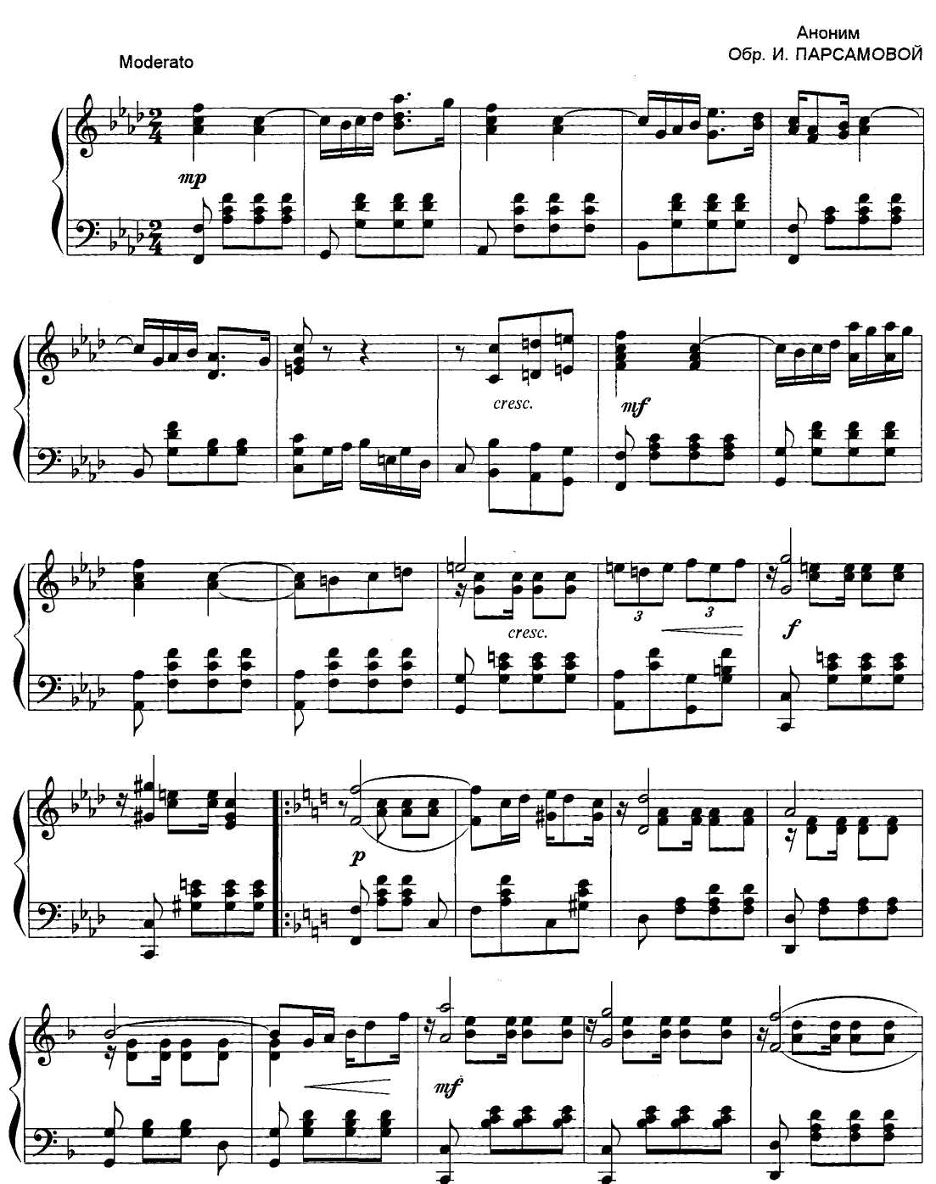
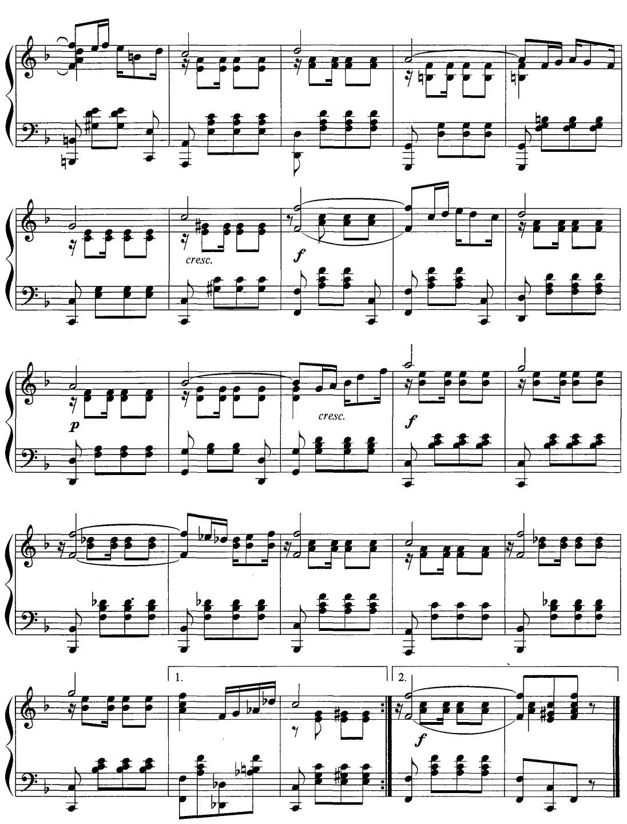
ГРЯНЬ, ОРКЕСТР!

Фокстрот
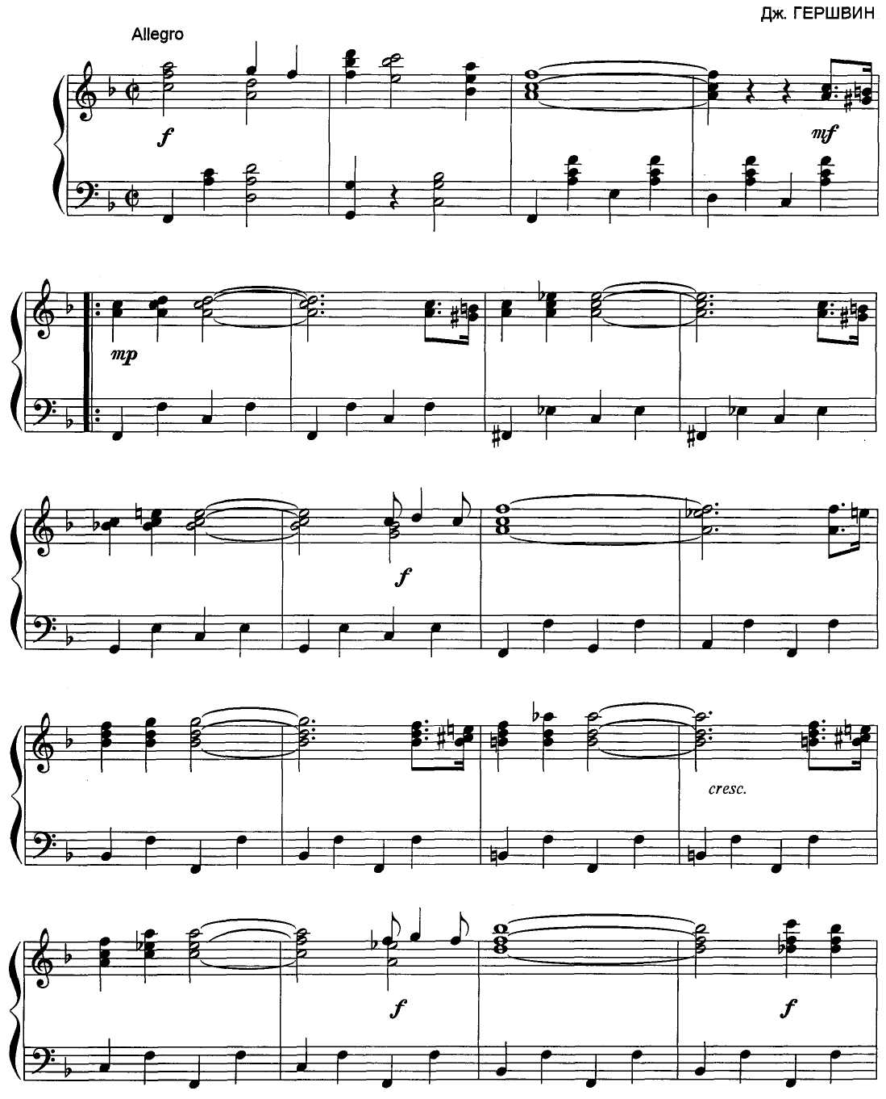
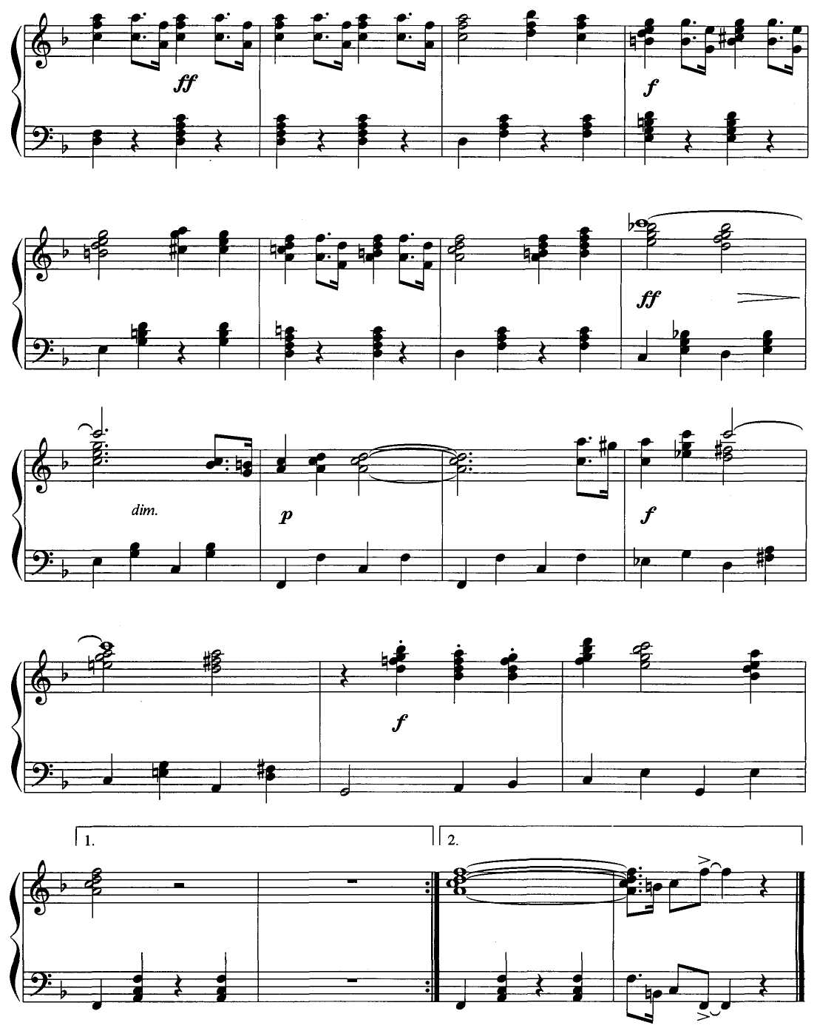
О, ЭТИ ЧЁРНЫЕ ГЛАЗА

Танго
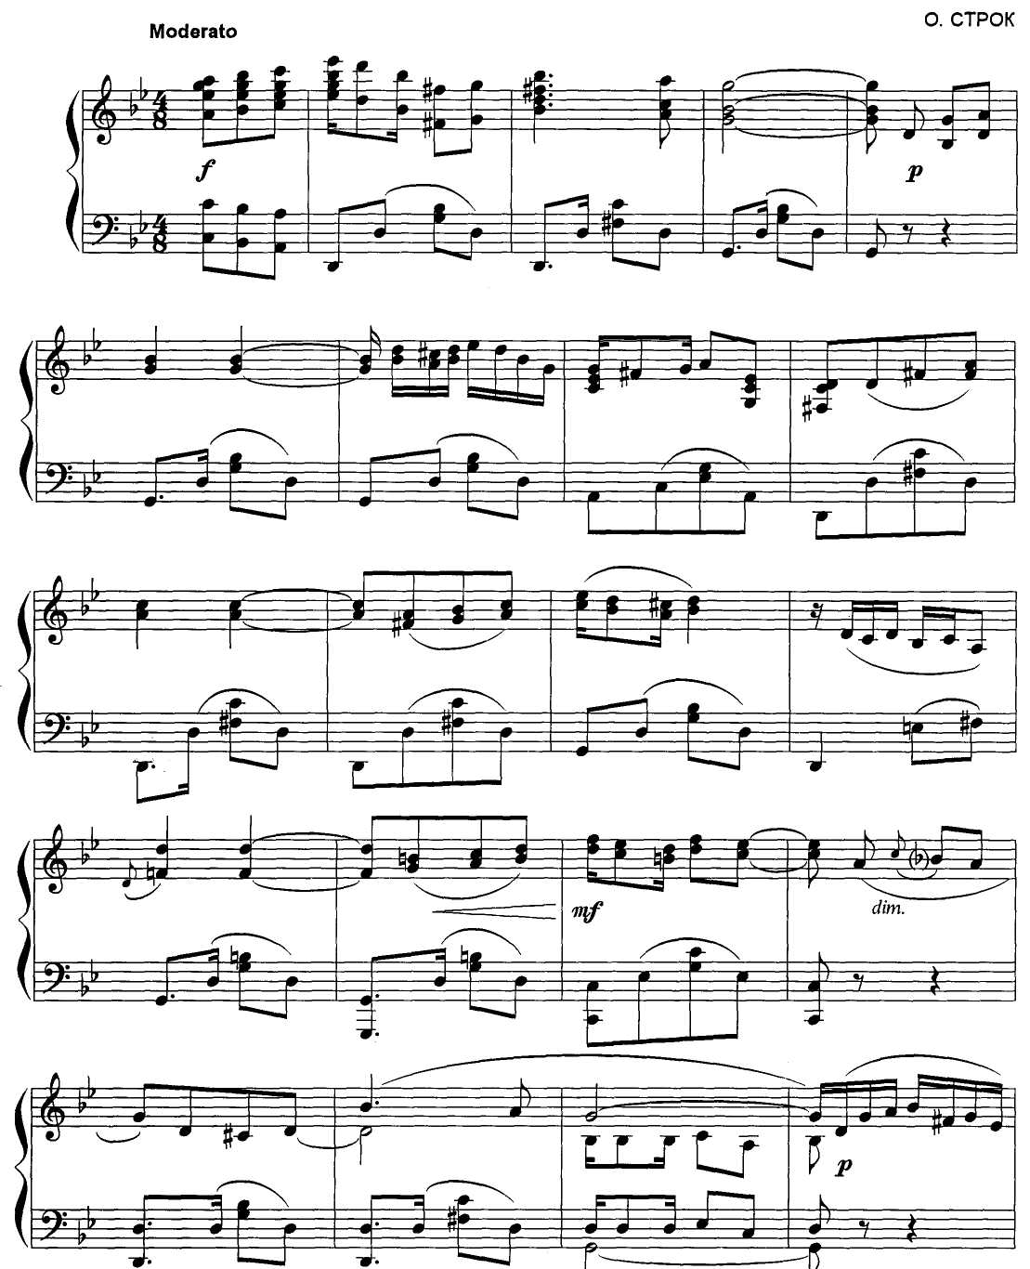
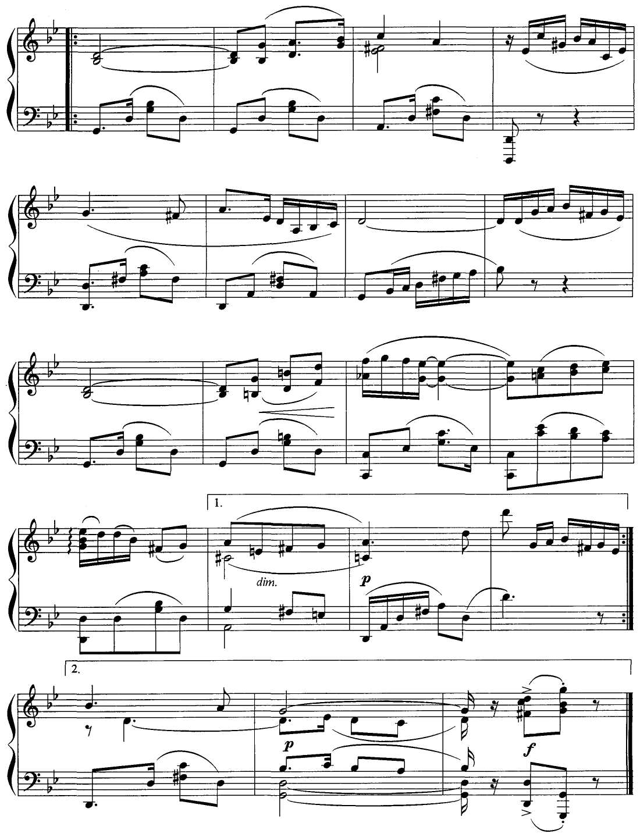


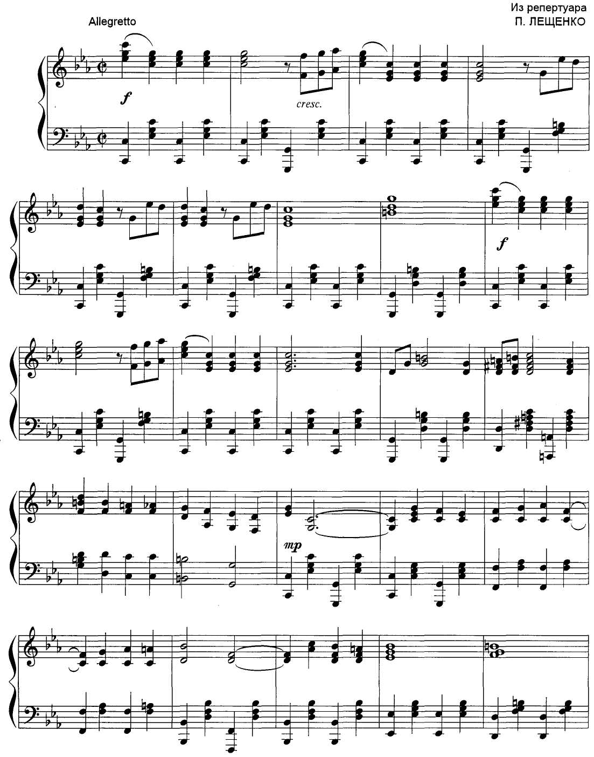

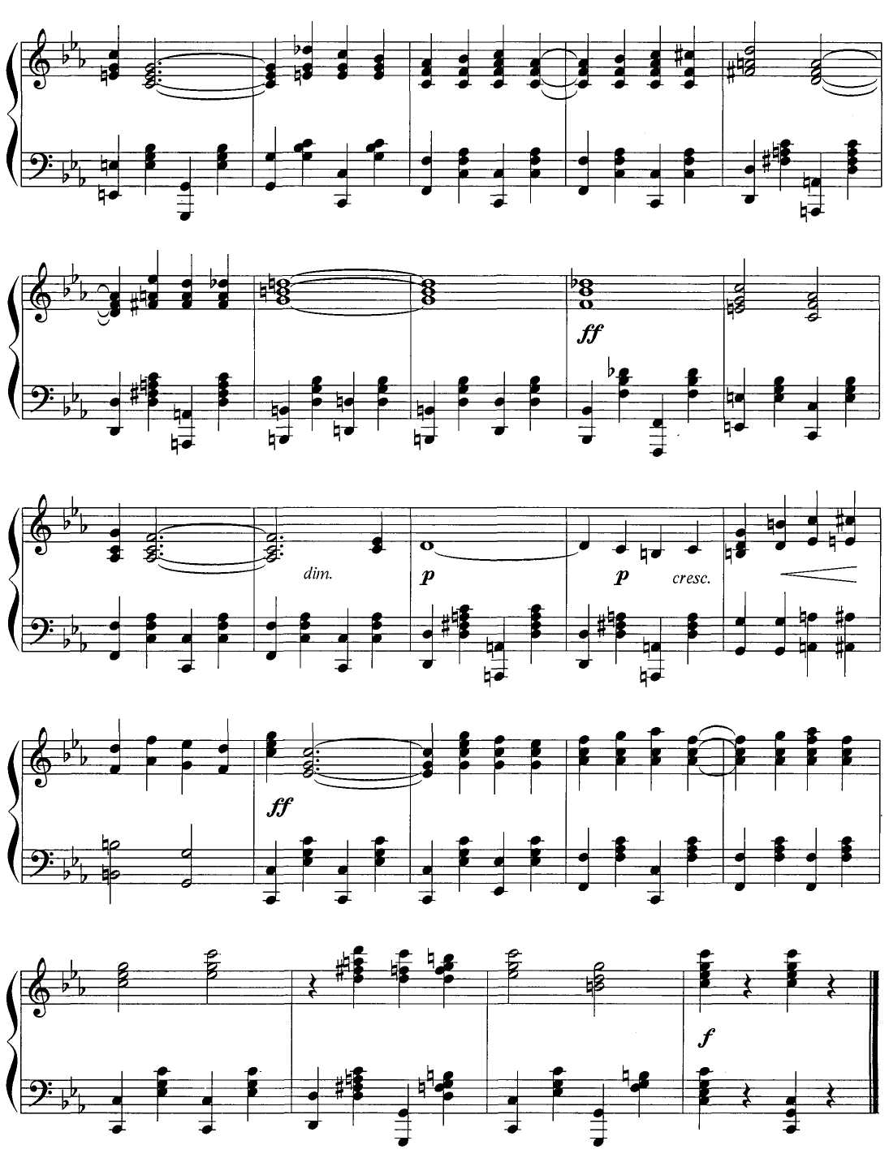


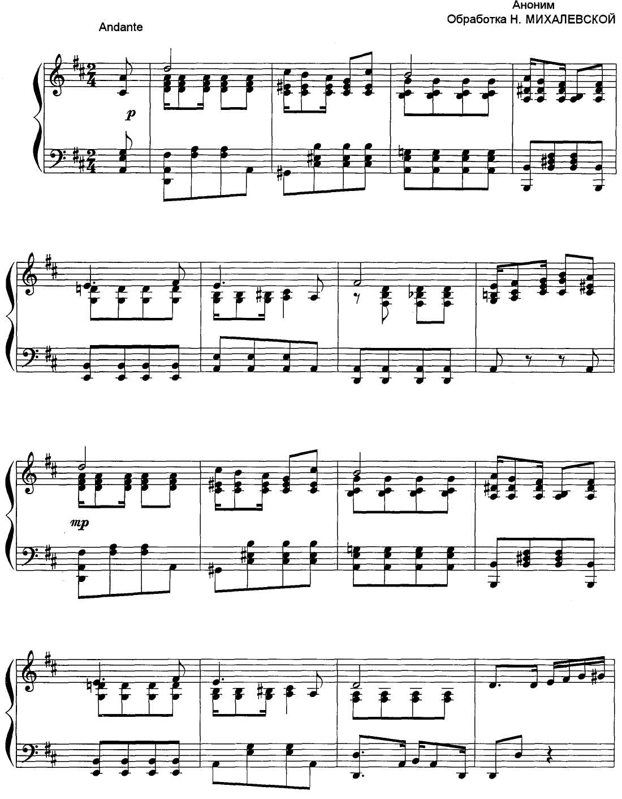

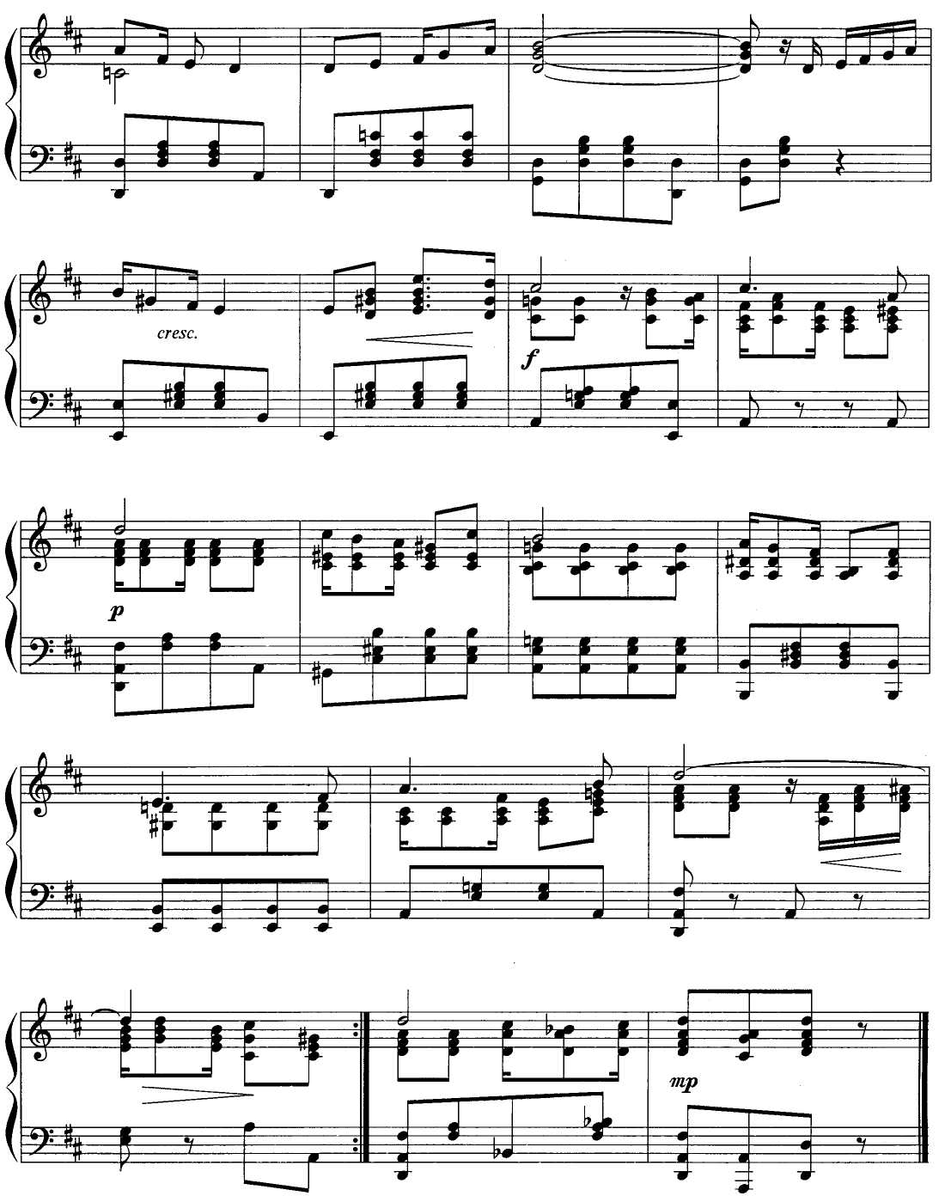

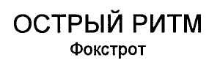
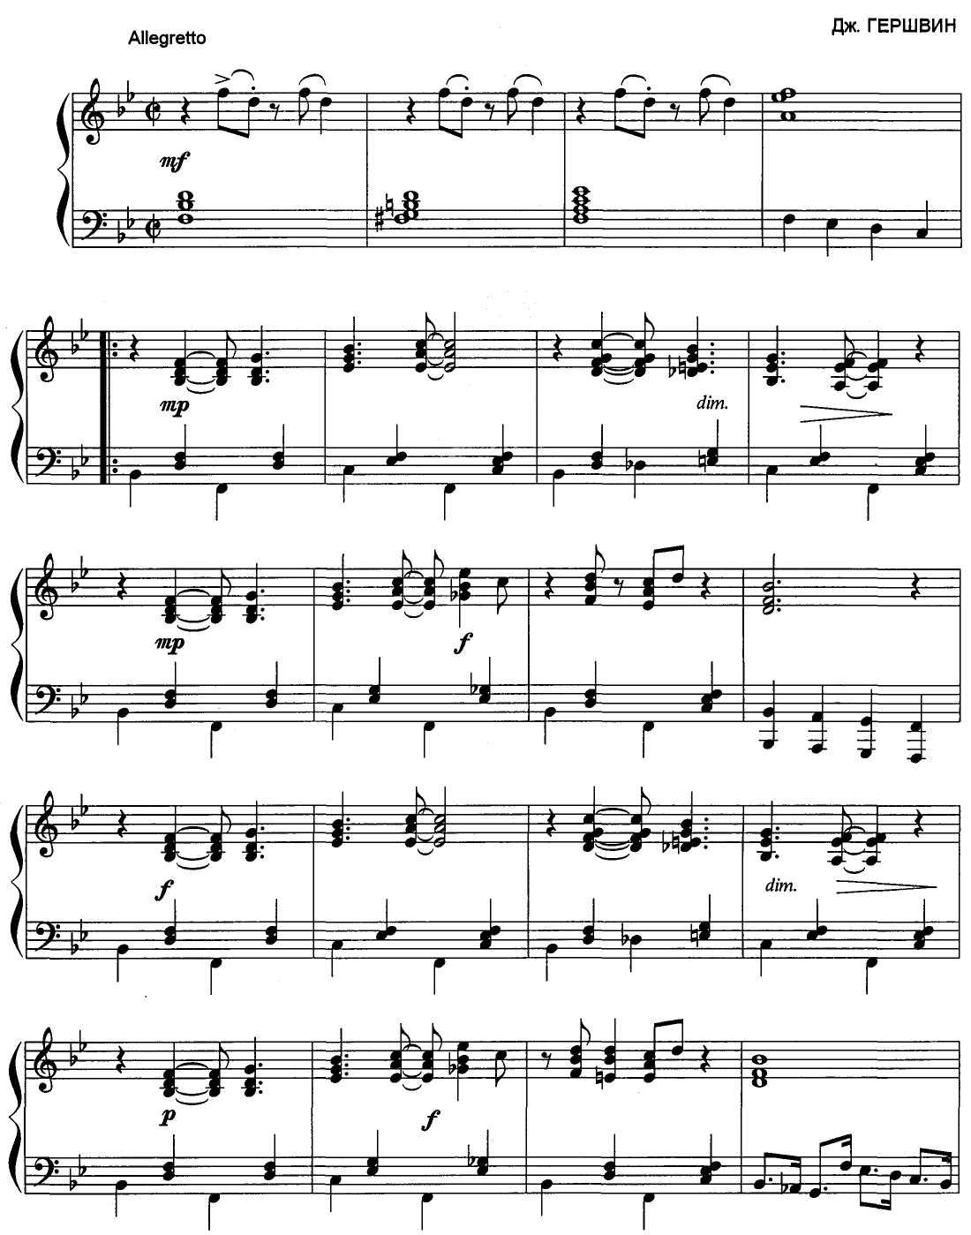

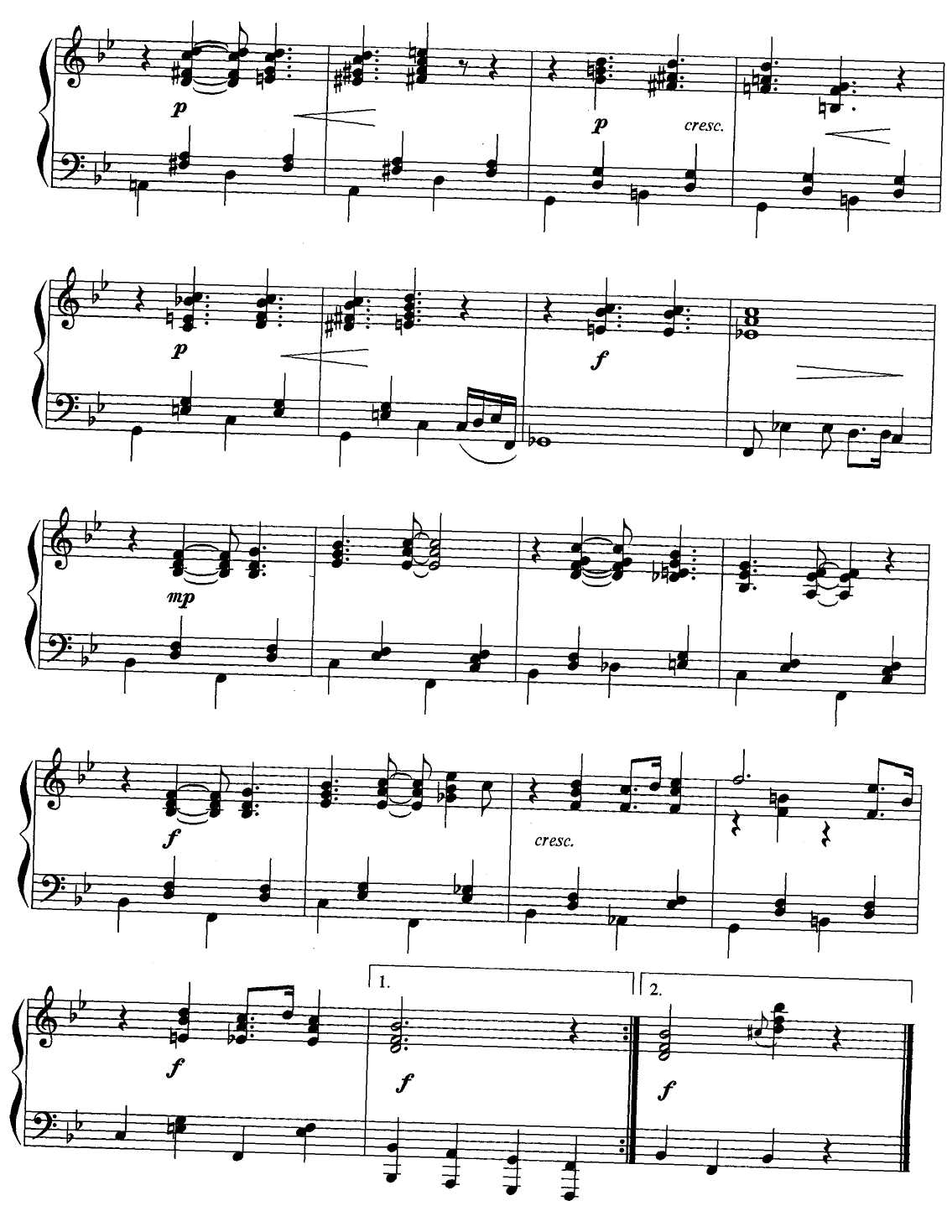

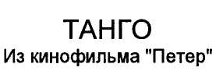
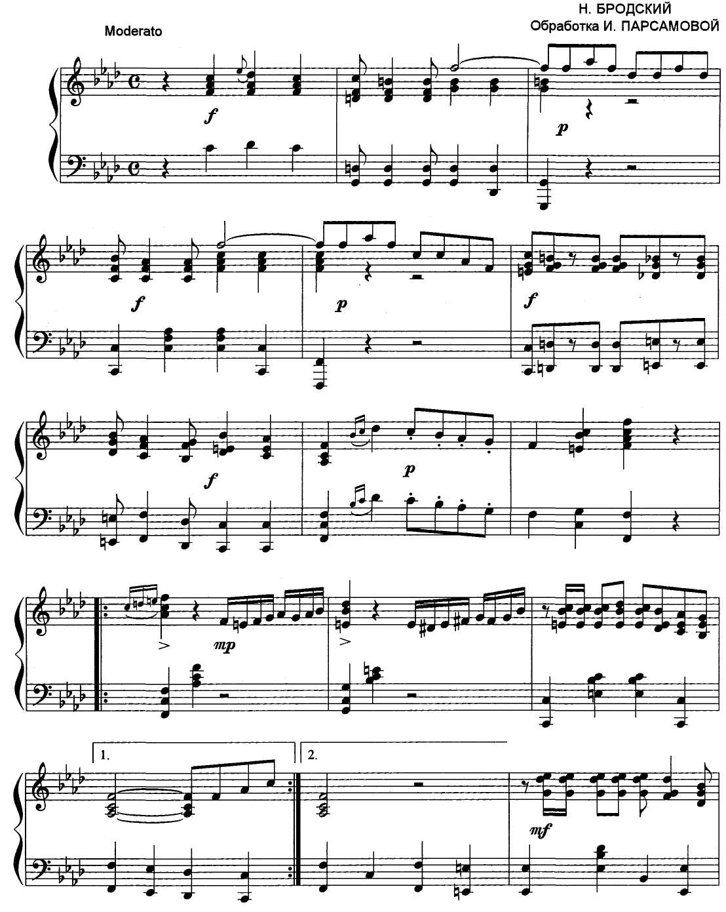

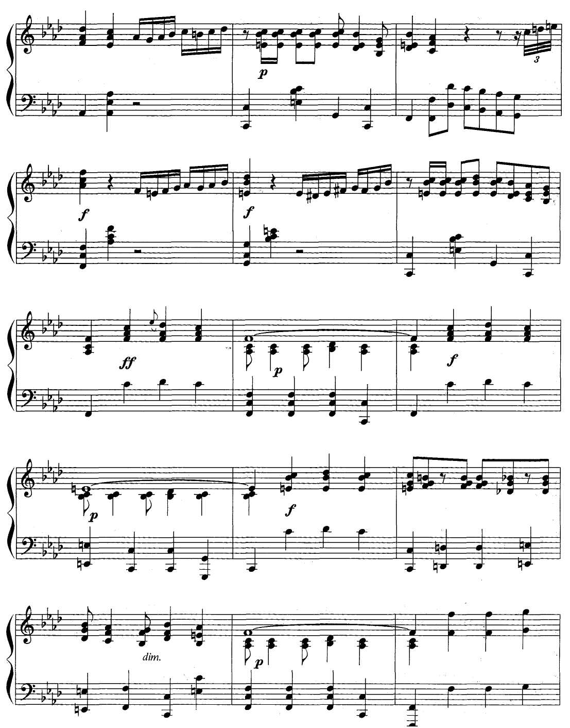

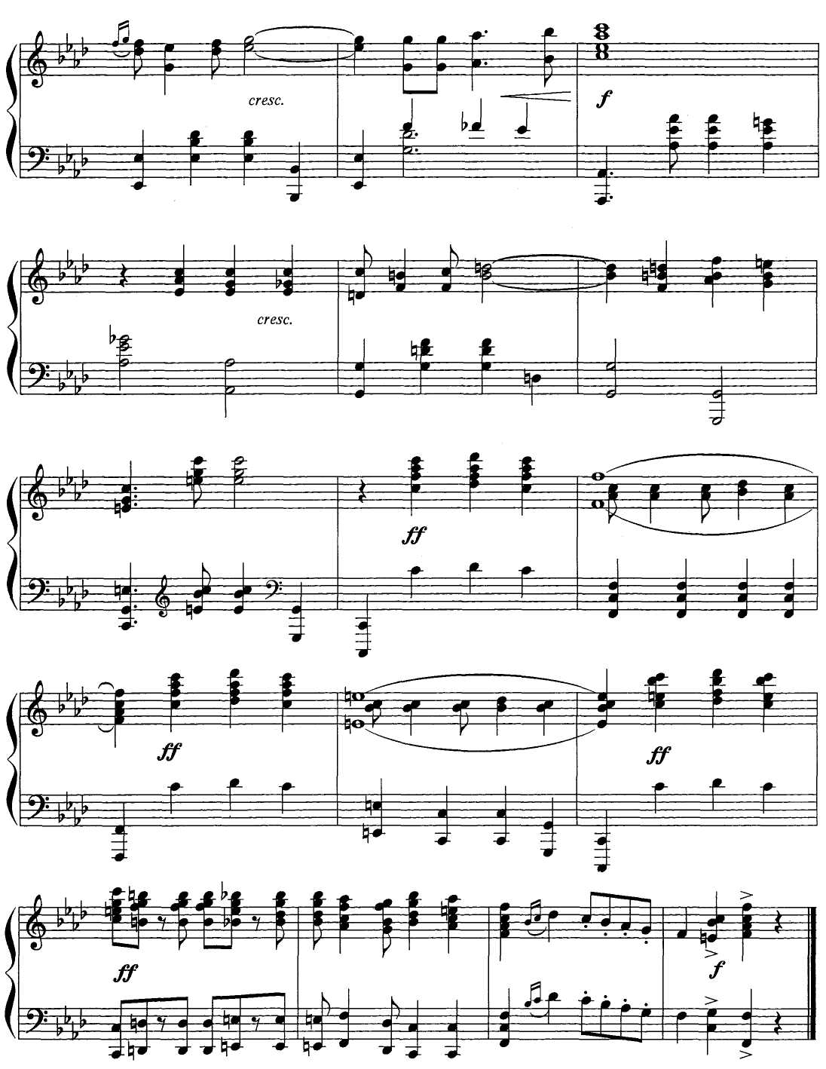

В сборнике "Утомленное солнце" представлены танго и фокстроты, созданные в первой половине нашего столетия.
Известно, что танго возникло в Аргентине, первые упоминания о нем относятся к концу XIX века. Танец распространился по всей Латинской Америке, затем - по Европе, он изменялся, совершенствовался и вскоре покорил мир.
Фокстрот - медленный и быстрый, возникший из регтайма, появился в США в начале 1910-х годов, потом, как и танго, стал популярен повсюду.
Сегодня эти жанры переживают второе рождение. Слушая танго и фокстроты, написанные сто или пятьдесят лет назад, мы испытываем те же чувства, которые волновали их создателей.
Произведения даны в нетрудном фортепианном изложении, что делает их доступными для широкого круга исполнителей.

Утомленное солнце Танго и фокстроты
Составители Наталья Аркадьевна Михалевская, Инна Андреевна Парсамова
Главный редактор К Д. Бурцев Редактор А. С. Трясунов Художник Л.А.Бурцева
Компьютерный набор выполнил В.В.Ковтонюк Младший редактор О.В.Бадешко

